Konkurso sąlygų aprašo
4 priedas

FABLAB DIRBTUVIŲ KAD. NR. 1-42, 1-43, 1-44, 1-45 IR KAD. NR. 1-36, 1-39 BALDAI
KLAIPĖDOS „SMELTĖS“ PROGIMNAZIJAI, REIKJAVIKO G. 17, LT-94256 KLAIPĖDA
TECHNINĖ SPECIFIKACIJA

1. Tiekėjas, prieš gamindamas laboratorijos baldus, turi pasitikslinti patalpų matmenis vietoje – objekte, kad pagaminti baldai būtų tinkamų matmenų ir atitiktų perkančiosios organizacijos poreikius.

2. Konkurse dalyvaujanti įmonė turi būti laboratorinių baldų gamintojas arba oficialus gamintojo atstovas (kartu su pasiūlymu pateikti atstovavimo raštą).

3. Laboratorinių baldų konstrukcijos kurioms taikomas šis (ISO 10204 ) standartas turi atitikti sertifikato ISO 10204 standarto reikalavimus. Gamintojas gali pateikti deklaracija, kad jo gaminamos konstrukcijos atitinka sertifikato reikalavimus.

4. Siūlomi laboratoriniai baldai turi būti pagaminti vieno gamintojo (išskyrus reagentų saugos spinta, oro nutraukimo rankoves ir į baldus integruojama įranga) ir sudaryti vieningą laboratorinių baldų sistemą.

5. Laboratoriniai baldai privalo būti pagaminti, pristatyti ir sumontuoti Klaipėdos „Smeltės“ progimnazijoje, adresu: REIKJAVIKO G. 17, LT-94256 KLAIPĖDA.

6. Perkančiajai organizacijai pageidaujant, laboratorinių baldų priėmimo metu instruktuoti ją ir (ar) jos atstovus baldų ir įrangos naudojimo klausimais.

7. Pristatymo terminas ne ilgesnis kaip 4 mėn.. Esant nenumatytoms aplinkybėms, šis terminas gali būti pratęstas 1 (vieną) kartą ne ilgesniam kaip 30 (trisdešimt) kalendorinių dienų laikotarpiui.

8. Tiekėjas laboratoriniams baldams ir įrangai turi suteikti ne mažiau kaip 24 mėn. garantiją. Garantija apima medžiagų, iš kurių pagamintos prekės, kokybės, prekių gamybos kokybės, o taip pat montavimo darbų kokybės garantiją. Garantija taikoma prekių kokybės trūkumams, atsiradusiems dėl gamintojo kaltės. Garantija turi galioti visoms baldų sudėtinėms dalims ir komplektuojamosioms detalėms.

9. Garantiniu laikotarpiu Perkančiajai organizacijai pranešus apie nekokybišką prekę, Tiekėjas turi ją pakeisti į kokybišką per su perkančiąja organizacija suderintą trumpiausią įmanomą, protingą laiko terminą, bet ne vėliau kaip per 30 k. d.

10. Šis pirkimas laikomas žaliuoju pirkimu, nes vadovaujantis Aplinkos apsaugos kriterijų taikymo, vykdant žaliuosius pirkimus, tvarkos aprašo, patvirtinto Lietuvos Respublikos aplinkos ministro 2011 m. birželio 28 d. įsakymu Nr. D1-508 (toliau – Tvarkos aprašas), 4.1 punktu baldams taikytini minimalūs aplinkos apsaugos reikalavimai, numatyti Tvarkos aprašo 2 priedo VII skyriuje „Baldai“, t. y. mokykliniai baldai turi atitikti šiuos minimalius aplinkos apsaugos reikalavimus (Tiekėjas patiekdamas prekes Perkančiajai organizacijai, turi pateikti atitiktį įrodančius dokumentus):

ne mažiau kaip 80 proc. balduose  naudojamos medienos, medienos medžiagų ir  gaminių turi būti iš miškų, sertifikuotų naudojant  FSC12 ar PEFC13 miškų sertifikavimo sistemas  arba lygiavertes sertifikavimo sistemas; | a) FSC®100 arba PEFC, arba kitas darnaus miškų ūkio standarto  sertifikatas, arba  b) Pripažintos įstaigos arba paskelbtosios (notifikuotos) institucijos  atlikto bandymo protokolas, tyrimų ataskaita ar pažyma, arba  c) kiti lygiaverčiai įrodymai.
visos plastikinės dalys, kurių masė ≥ 50 g, turi  būti paženklintos kaip tinkamos perdirbti pagal  LST EN ISO 11469 <...>; | a) Ekologinis ženklas Nordic Swan arba kitas I tipo ekologinis ženklas  (sertifikatas), kuris įrodytų, kad visos plastikinės dalys, kurių masė ≥  50 g, yra paženklintos kaip tinkamos perdirbti pagal nurodytą  standartą, arba  b) pripažintos įstaigos arba paskelbtosios (notifikuotos) institucijos  atlikto bandymo protokolas, tyrimų ataskaita ar pažyma, arba  c) gamintojo techniniai dokumentai, arba  d) saugos duomenų lapas, arba  e) kiti lygiaverčiai įrodymai.
jei baldo kamšalo sudėtyje naudojamos sintetinės poliesterio medžiagos, jų sudėtyje turi būti dalis perdirbtų medžiagų; | a) Gamintojo techniniai dokumentai, kuriuose būtų nurodyta perdirbtų medžiagų dalis, arba b) pripažintos įstaigos arba paskelbtosios (notifikuotos) institucijos atlikto bandymo protokolas, tyrimų ataskaita ar pažyma, arba c) gamintojo ar tiekėjo deklaracija (pateikiant objektyvius įrodymus), arba d) kiti lygiaverčiai įrodymai.
paviršiams dengti naudojamuose produktuose:  neturi būti pavojingų cheminių medžiagų, klasifikuojamų priskiriant bet kurią iš nurodytų pavojingumo frazę pagal Reglamentą (EB) Nr. 1272/2008: ;  neturi būti daugiau kaip 5 proc. masės lakiųjų organinių junginių (LOJ);  neturi būti chromo (VI) junginių;  formaldehido išmetamieji teršalai neturi viršyti 0,05 ppm. | a) Ekologinis ženklas European Ecolabel arba Nordic Swan, arba kitas I tipo ekologinis ženklas (sertifikatas), kuris įrodytų, kad paviršiams naudojamuose produktuose nėra/neviršija reikalavime nurodytų medžiagų, arba  b) pripažintos įstaigos arba paskelbtosios (notifikuotos) institucijos bandymų protokolas, tyrimų ataskaita ar pažyma arba  c) gamintojo techniniai dokumentai, arba  d) saugos duomenų lapas, arba  e) gamintojo ar tiekėjo deklaracija (pateikiant objektyvius įrodymus), arba f) kiti lygiaverčiai įrodymai.
Jeigu prekės tiekiamos ar perduodamos pirkimo vykdytojui antrinėje pakuotėje14, antrinės pakuotės turi būti laikytinos perdirbamosiomis pakuotėmis pagal Lietuvos Respublikos mokesčio už aplinkos teršimą įstatymo nuostatas. | Sutarties vykdymo metu, jeigu prekės yra tiekiamos arba perduodamos antrinėje pakuotėje, tokiu atveju tiekėjas patiekdamas prekes pirkimo vykdytojui, turi pateikti prekės (-ių) antrinės (-ių) pakuotės (-čių) tinkamumą perdirbti (perdirbamumą) ir (ar) vienalytiškumą (homogeniškumą) patvirtinančius dokumentus: (Žr. II skyrius. Pakuotės skiltį „Rekomendacijos dėl galimų atitiktį įrodančių dokumentų“). Pirkimo vykdytojas sutarties vykdymo metu patikrina tiekėjo pateiktus įrodymus dėl šio reikalavimo laikymosi.

Bendri reikalavimai:

- Tiekėjas privalo specifikacijoje pateikti tikslias charakteristikas. Jei tiekėjas užpildė netikslias charakteristikas arba nurodė „Atitinka“, toks pasiūlymas bus atmestas kaip netinkantis reikalavimų.
- Dėl elektros įrenginių (tokių kaip elektros stovas), pasiūlymų vertinimo metu Perkančiajai organizacijai paprašius, tiekėjas per 10 d. d. turės pateikti įrangos pavyzdžius.
- Prieš vykdant užsakymą, baldų pirkimo tiekėjas privalo pasitikslinti baldų matmenis Perkančiojoje Organizacijoje (PO) bei suderinti su užsakovu baldų komplektaciją ir kiekius, paruošti numatomų gaminti baldų brėžinius ir juos suderinti su Pirkėju.
- Visi baldai turės būti pristatyti Perkančiosios organizacijos nurodytu adresu, užnešti ir sumontuoti, bei turės bus atlikti ne trumpesni kaip 8 akademinių valandų mokymai kaip dirbti su įranga.
- Visi pavojingi baldų kampai turi būti užapvalinti.
- Po sutarties pasirašymo per 5 d. d. tiekėjas privalo pateikti baldų 3D brėžinį/vizualizaciją patalpoje pagal PO pateiktą brėžinį.
Kartu su pasiūlymu turi būti pateikiama:

Jeigu tiekėjo siūlomos prekės yra pagamintos (sukurtos), įrodant siūlomos prekės atitiktį techninės specifikacijos reikalavimams, pateikiami prekės gamintojo dokumentai:
(techninės specifikacijos, katalogų, bukletų kopijos, internetinės nuorodos į prekių gamintojo puslapius, atitinkamą (-us) techninės specifikacijos reikalavimą (-us) patvirtinanti (-čios) momentinė (-ės) ekrano kopija (-os) (print screen) (tokiu atveju momentinėje ekrano kopijoje (print screen) turi būti matoma informacija, kad kopija padaryta iš prekės gamintojo tinklalapio) ir pan.) lietuvių arba anglų kalba. Tuo atveju, jeigu pateiktoje prekės gamintojo dokumentacijoje nėra reikalaujamas prekės charakteristikas patvirtinančios informacijos, tiekėjas privalo pateikti prekės gamintojo arba jo įgalioto atstovo (tiekėjo deklaracija nėra lygiavertis dokumentas) raštiškus patvirtinimus (pvz., prekės gamintojo atitikties deklaraciją ar eksploatacinių savybių deklaraciją) ar kitus atitiktį reikalavimams įrodančius dokumentus (informaciją), kad Perkančioji organizacija galėtų įsitikinti siūlomos prekės atitiktimi nustatytiems reikalavimams.
Jeigu tiekėjo siūlomos prekės nėra pagamintos (sukurtos) ir tiekėjas pats bus siūlomų prekių gamintojas, papildomų atitiktį reikalavimams patvirtinančių dokumentų pateikti nereikalaujama.
Jeigu tiekėjo siūlomos prekės nėra pagamintos (sukurtos) ir tiekėjas pats jų negamins, jis turi pateikti siūlomų prekių gamintojo (-ų) raštiškus patvirtinimus dėl prekių atitikties reikalavimams (atitikties deklaracijas ar pan.).
Tiekėjas lentelėje (kur nurodyta PILDO TIEKĖJAS) privalo įrašyti konkrečias savo siūlomų prekių reikšmes, matmenis, nurodo internetines nuorodas (jeigu yra)/ katalogus/ bukletus ir kt., ar prekes pats gamins ar yra pagamintos. Reikalavimai ką turi įrašyti tiekėjas, nurodyti 3-4 stulpeliuose).
Visi baldų paveikslėliai yra orientacinio pobūdžio, t. y. tiekėjui vizualiai įsivertinti pirkimo objektą ruošiant pasiūlymą. Tiekėjas turi vadovautis reikalaujamomis techninėmis baldų charakteristikomis (parametrais) ir kitomis šios techninės specifikacijos nuostatomis.

Eil.  Nr. | Prekės pavadinimas ir reikalaujamos  techninės charakteristikos | Tiekėjo siūlomos prekės aprašymas (siūlomos prekės parametro konkretus aprašymas), patvirtinantis 2 stulpelyje nurodytus reikalavimus, nurodant reikalaujamas parametrų reikšmes arba galimybių patvirtinimas (jei nėra specifikacijos reikšmių)  (PILDO TIEKĖJAS) | Jeigu siūloma prekė yra pagaminta (sukurta), teikiamo prekės gamintojo dokumento, kuriame yra atitinkama techninės specifikacijos reikšmė, pavadinimas.  Nurodomas puslapis, pastraipa, punktas, kuriuose yra reikalaujama prekės specifikacijos reikšmė arba konkreti internetinė nuoroda į viešai prieinamą prekės gamintojo puslapį, kurioje yra atitinkama techninės specifikacijos reikšmė  (PILDO TIEKĖJAS)
FABLAB (Mitybos ir tekstilės dirbtuvės)
Kad. 1-42, 1-43, 1-44, 1-45

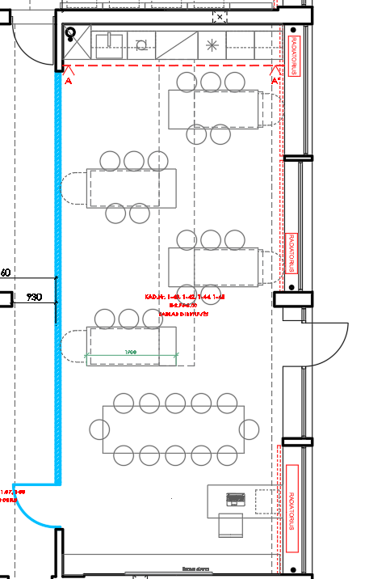
Baldų planas

1 | 2 | 3 | 4
1. | Lubinis inžinerinių komunikacijų sparnas su valdymo spinta, 1 vnt.
 | Gamintojas
 | Modelis
 | 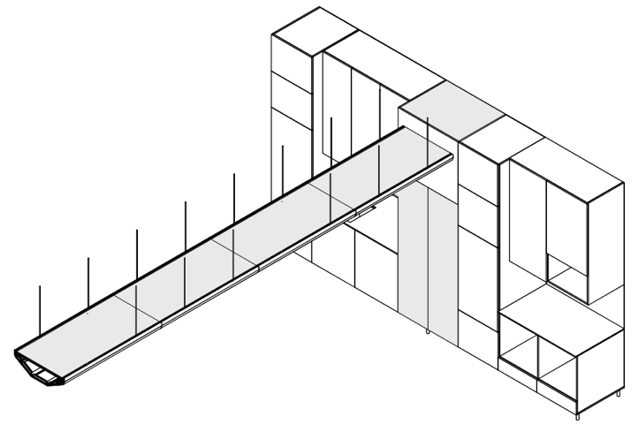  *pavyzdinė vizualizacija, pažymėta tamsesne spalva  1. Turi būti inžinerinių komunikacijų valdymo modulis  2. Turi būti sieninė spinta, kuri tvirtinama prie sienos, kurios matmenys PxGxA 900(±50)x720(±50)x2700(±100) mm (matmenys tikslinami vietoje po remonto darbų, spinta montuojama iki lubų)  Baldas turi būti pagamintas iš LMDP laminuoto HPL (fasadai ir korpusas)  Baldo spalva parenkama iš ne mažiau kaip 10 spalvų, tarp kurių būtų ne mažiau 5 pilkos spalvos atspalvių, kurios viena turi būti RAL7035 arba analogas ir 5 akcentinių spalvų iš kurių ne mažiau kaip viena medžio imitacijos.  Plokštės storis ne plonesnis kaip 18 mm.  Matomos briaunos laminuojamos ne plonesne nei 2 mm PVC briauna.  3. Spinta turi būti susidedanti iš šių komponentų (eiliškumas nuo grindų):  4. Cokolis, kurio aukštis 120 mm (±10) mm  5. Sekcijos su 2 varstomomis durimis ir užraktu, sekcijos aukštis 600 mm (±20) mm  6. Sekcijos su 2 stalčiais, sekcijos aukštis 150 mm (±20)  mm  7. Vandentiekio ir nuotekų paskirstymo ir valdymo sekcija su 2 varstomomis durelėmis ir užraktu, sekcijos aukštis 450 mm (±20) mm  8. Valdymo skydas, kurio aukštis 180 mm (±20) mm  9. Elektros paskirstymo ir valdymo automatikos sekcija (EPIVAS) su 2 varstomomis durelėmis ir užraktu, EPIVAS aukštis 500 mm (±20) mm  10. Inžinerinių komunikacijų sparno prijungimo sekcija (IKSPS), IKSPS aukštis 700 mm (±20) mm  11. Valdymo modulyje turi būti:  12. - vandentiekio paskirstymo mazgas (šalto ir karšto vandens padavimas į 4 mobilias virtuvėles)  13. - nuotoliu valdomi elektromagnetiniai vožtuvai vandentiekio atjungimui (turi būti valdomos visos linijos atskirai)  14. - elektros paskirstymo mazgas (4 mobilių virtuvėlių maitinimui, kiekvienai virtuvėlei atskiros skirtuminės srovės ir viršsrovių apsaugos RCBO 4 vnt. 400V ne mažiau C20A ir 4 vnt. 230V ne mažiau C16A)  15. - valdymo skydo automatika bei skirtuminės srovės apsaugos ne mažesnės kaip C20A ir viršsrovių apsaugos ne mažesnės kaip C16A laboratorinei spintai: orkaitėms 2 vnt., indaplovei, mikrobangų krosnelei, šaldytuvui  16. - nuotoliu valdomi kontaktoriai elektros atjungimui (kiekvienai virtuvėlei atskirai)  17. - nuotekų šalinimo mazgas (4 mobilių virtuvėlių nuotekų šalinimui)  18. Šaldytuvo maitinimas turi būti su apsauga, kad paspaudus avarinio išjungimo mygtuką, šaldytuvo maitinimas nebūtų nutrauktas  19. Valdymo skyde turi būti:  20. - nuotekų šalinimo valdymas (turi būti kiekvienai mobiliai virtuvėlei atskirai)  21. - maitinimo valdymas (turi būti kiekvienai mobiliai virtuvėlei atskirai)  22. - vandentiekio valdymas (turi būti kiekvienai mobiliai virtuvėlei atskirai)  23. - turi būti elektros lizdų komplektas (ne mažiau kaip 4 vnt. lizdų 230V ne mažiau kaip 16A)  24. - turi būti avarinio išjungimo mygtukas su rakteliu atjungiantis maitinimą ir vandentiekį  25. Turi būti galimybė per mobilią aplikaciją įjungti ir išjungti kontaktorius, elektromagnetinius vožtuvus (avarinis išjungimas taip pat turi būti valdomas per mobilią aplikaciją)  26. Turi būti inžinierinių komunikacijų sparnas, kurio konstrukcijos (IKSK) bendras ilgis ne mažesnis kaip 6000 mm (su įrengta įranga), kuriame:  27. - IKSK elementų tempimo stiprumas ne mažesnis kaip 200 N/mm2  28. - IKSK elementų elastiškumo modulis ne mažesnis kaip 60000 N/mm2  29. - IKSK elementų kietumas pagal Brinelio skalę ne mažesnis kaip 70 HB  30. - visos matomos profilių dalys turi būti lygios arba su uždengtu plastikiniu apvadu  31. - įrengta 4 vnt. avarinio įjungimo ir išjungimo mygtukų su rakteliu  32. - įrengta 8 vnt. elektros lizdų 230V- ne mažiau kaip 15A (4 mobilių virtuvėlių elektros lizdų maitinimui ir papildomiems prijungimams)  33. - įrengta 4 vnt. elektros lizdų (400V ne mažiau kaip 20A)  34. - įrengta 4 vnt. šalto vandens įvadų su vamzdynais (greito sujungimo jungtys su vožtuvais)  35. - įrengta 4 vnt. karšto vandens įvadų su vamzdynais (greito sujungimo jungtys su vožtuvais)  36. - įrengta 4 vnt. nuotekų įvadų su vamzdynais (nuotekų šalinimas turi būti per lanksčias žarnas su greito pajungimo sistemomis su vožtuvais)  37. - įrengti visi reikalingi tvirtinimo prie betoninių lubų elementai  38. - elektros lizdai turi būti montuojami virš mobilių virtuvėlių (komplektais susidedančiais iš 1 vnt. 400V elektros lizdo, 2 vnt. 230 V lizdų, 1 avarinio įjungimo/išjungimo mygtuko ir po 1 vnt. šalto/karšto ir nuotekų įvadų) | 1. Turi būti inžinerinių komunikacijų valdymo modulis [nurodyti taip/ne]  2. Turi būti sieninė spinta, kuri tvirtinama prie sienos, kurios matmenys PxGxA [nurodyti , plotis x gylis x aukštis] (matmenys tikslinami vietoje po remonto darbų, spinta montuojama iki lubų)  Baldas turi būti pagamintas iš LMDP laminuoto HPL (fasadai ir korpusas) [nurodyti taip/ne]  Baldo spalva parenkama iš [nurodyti konkrečiai] spalvų, tarp kurių [nurodyti konkrečiai] pilkos spalvos atspalvių, kurios viena turi būti RAL7035 arba analogas ir 5 akcentinių spalvų iš kurių ne mažiau kaip viena medžio imitacijos.  Plokštės storis [nurodyti konkrečiai] mm.  Matomos briaunos laminuojamos [nurodyti konkrečiai] mm PVC briauna.  3. Spinta turi būti susidedanti iš šių komponentų (eiliškumas nuo grindų):  4. Cokolis, kurio aukštis [nurodyti konkrečiai] mm  5. Sekcijos su [nurodyti konkrečiai] varstomomis durimis ir užraktu, sekcijos aukštis [nurodyti konkrečiai] mm  6. Sekcijos su [nurodyti konkrečiai] stalčiais, sekcijos aukštis [nurodyti konkrečiai] mm  7. Vandentiekio ir nuotekų paskirstymo ir valdymo sekcija su [nurodyti konkrečiai] varstomomis durelėmis ir užraktu, sekcijos aukštis [nurodyti konkrečiai] mm  8. Valdymo skydas, kurio aukštis [nurodyti konkrečiai] mm  9. Elektros paskirstymo ir valdymo automatikos sekcija (EPIVAS) su [nurodyti konkrečiai] varstomomis durelėmis ir užraktu, EPIVAS aukštis [nurodyti konkrečiai] mm  10. Inžinerinių komunikacijų sparno prijungimo sekcija (IKSPS), IKSPS aukštis [nurodyti konkrečiai] mm  11. Valdymo modulyje turi būti:  12. - vandentiekio paskirstymo mazgas (šalto ir karšto vandens padavimas į 4 mobilias virtuvėles) [nurodyti taip/ne]  13. - nuotoliu valdomi elektromagnetiniai vožtuvai vandentiekio atjungimui (turi būti valdomos visos linijos atskirai) [nurodyti taip/ne]  14. - elektros paskirstymo mazgas (4 mobilių virtuvėlių maitinimui, kiekvienai virtuvėlei atskiros skirtuminės srovės ir viršsrovių apsaugos [nurodyti konkrečiai] ir [nurodyti konkrečiai])  15. - valdymo skydo automatika bei skirtuminės srovės apsaugos [nurodyti konkrečiai] ir viršsrovių apsaugos [nurodyti konkrečiai] laboratorinei spintai: orkaitėms 2 vnt., indaplovei, mikrobangų krosnelei, šaldytuvui  16. - nuotoliu valdomi kontaktoriai elektros atjungimui (kiekvienai virtuvėlei atskirai)  17. - nuotekų šalinimo mazgas (4 mobilių virtuvėlių nuotekų šalinimui) [nurodyti taip/ne]  18. Šaldytuvo maitinimas turi būti su apsauga, kad paspaudus avarinio išjungimo mygtuką, šaldytuvo maitinimas nebūtų nutrauktas; [nurodyti taip/ne]  19. Valdymo skyde turi būti:  20. - nuotekų šalinimo valdymas (turi būti kiekvienai mobiliai virtuvėlei atskirai) [nurodyti taip/ne]  21. - maitinimo valdymas (turi būti kiekvienai mobiliai virtuvėlei atskirai) [nurodyti taip/ne]  22. - vandentiekio valdymas (turi būti kiekvienai mobiliai virtuvėlei atskirai) [nurodyti taip/ne]  23. - turi būti elektros lizdų komplektas ([nurodyti konkrečiai])  24. - turi būti avarinio išjungimo mygtukas su rakteliu atjungiantis maitinimą ir vandentiekį [nurodyti taip/ne]  25. Turi būti galimybė per mobilią aplikaciją įjungti ir išjungti kontaktorius, elektromagnetinius vožtuvus (avarinis išjungimas taip pat turi būti valdomas per mobilią aplikaciją) [nurodyti taip/ne]  26. Turi būti inžinierinių komunikacijų sparnas, kurio konstrukcijos (IKSK) bendras ilgis [nurodyti konkrečiai] mm (su įrengta įranga), kuriame:  27. - IKSK elementų tempimo stiprumas [nurodyti konkrečiai] N/mm2  28. - IKSK elementų elastiškumo modulis [nurodyti konkrečiai] N/mm2  29. - IKSK elementų kietumas pagal Brinelio skalę [nurodyti konkrečiai] HB  30. - visos matomos profilių dalys [nurodyti lygios/su uždengtu plastikiniu apvadu]  31. - įrengta [nurodyti konkrečiai] avarinio įjungimo ir išjungimo mygtukų su rakteliu  32. - įrengta 8 vnt. elektros lizdų 230V- [nurodyti konkrečiai] (4 mobilių virtuvėlių elektros lizdų maitinimui ir papildomiems prijungimams)  33. - įrengta 4 vnt. elektros lizdų (400V [nurodyti konkrečiai])  34. - įrengta 4 vnt. šalto vandens įvadų su vamzdynais (greito sujungimo jungtys su vožtuvais) [nurodyti taip/ne]  35. - įrengta 4 vnt. karšto vandens įvadų su vamzdynais (greito sujungimo jungtys su vožtuvais) [nurodyti taip/ne]  36. - įrengta 4 vnt. nuotekų įvadų su vamzdynais (nuotekų šalinimas turi būti per lanksčias žarnas su greito pajungimo sistemomis su vožtuvais) [nurodyti taip/ne]  37. - įrengti visi reikalingi tvirtinimo prie betoninių lubų elementai [nurodyti taip/ne]  38. - elektros lizdai turi būti montuojami virš mobilių virtuvėlių (komplektais susidedančiais iš 1 vnt. 400V elektros lizdo, 2 vnt. 230 V lizdų, 1 avarinio įjungimo/išjungimo mygtuko ir po 1 vnt. šalto/karšto ir nuotekų įvadų) [nurodyti taip/ne] | ......................  [įrašyti]
1.1. | Laboratorinė spinta – 1 vnt.  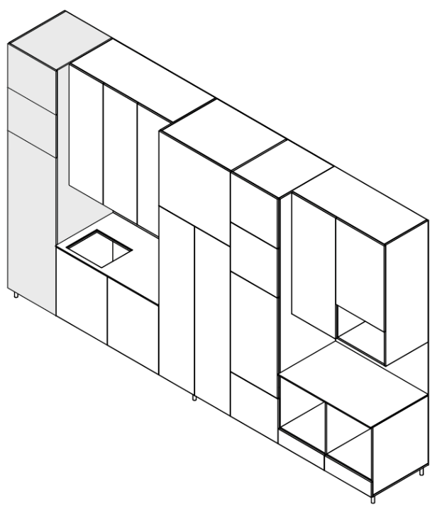  *pavyzdinė vizualizacija, pažymėta tamsesne spalva  - Spintos matmenys PxGxA 600(±50)x720(±50)x2700(±100) mm  - Baldas turi būti pagamintas iš LMDP laminuoto HPL (fasadai ir korpusas).  - Baldo spalva parenkama iš ne mažiau kaip 10 spalvų, tarp kurių būtų ne mažiau 5 pilkos spalvos atspalvių, kurios viena turi būti RAL7035 arba analogas ir 5 akcentinių spalvų iš kurių ne mažiau kaip viena medžio imitacijos.  - Plokštės storis ne plonesnis kaip 18 mm. Matomos briaunos laminuojamos ne plonesne nei 2 mm PVC briauna.  - Spinta (SP) turi susidėti iš (eiliškumas nuo grindų):  - SP cokolio aukštis 120(±20) mm  - - SP apatinės spintos sekcijos aukštis 1880(±20) mm ir turi būti vienos varstomos durys su užraktu  - SP viršutinės spintos sekcijos aukštis 700(±20) mm su vienomis varstomomis durimis su užraktu ir viena įrengta lentyna  - SP bus statoma kampe, kuriame papildomoje konstrukcijoje bus paslėpti vamzdžiai (tiekėjas turės paruošti konstrukciją, kad uždengtų/paslėptų vamzdyną) | - Spintos matmenys PxGxA [nurodyti , plotis x gylis x aukštis] mm  - Baldas pagamintas iš LMDP laminuoto HPL (fasadai ir korpusas). [nurodyti taip/ne]  - Baldo spalva parenkama iš [nurodyti konkrečiai] spalvų, tarp kurių [nurodyti konkrečiai] pilkos spalvos atspalvių, kurios viena turi būti RAL7035 arba analogas ir 5 akcentinių spalvų iš kurių ne mažiau kaip viena medžio imitacijos.  - Plokštės storis [nurodyti konkrečiai] mm. Matomos briaunos laminuojamos [nurodyti konkrečiai] mm PVC briauna.  - Spinta (SP) susideda iš (eiliškumas nuo grindų):  - SP cokolio aukštis [nurodyti konkrečiai] mm  - - SP apatinės spintos sekcijos aukštis [nurodyti konkrečiai] mm ir [nurodyti konkrečiai] varstomos durys su užraktu;  - SP viršutinės spintos sekcijos aukštis [nurodyti konkrečiai] mm su vienomis varstomomis durimis su užraktu ir viena įrengta lentyna  SP bus statoma kampe, kuriame papildomoje konstrukcijoje bus paslėpti vamzdžiai (tiekėjas turės paruošti konstrukciją, kad uždengtų/paslėptų vamzdyną); [nurodyti taip/ne] | ......................  [įrašyti]
1.2. | Laboratorinė plautuvė su spintele ir integruojama indaplove bei 2 vnt. pakabinamomis spintelėmis – 1 vnt.  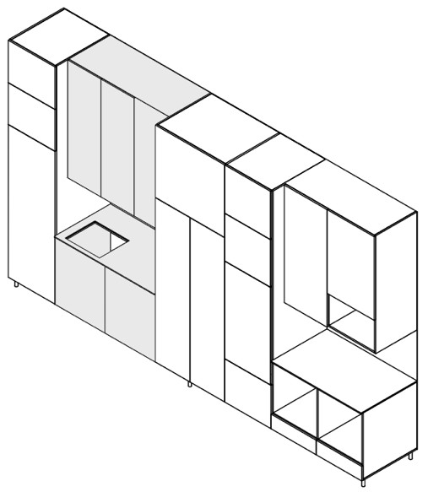  *pavyzdinė vizualizacija, pažymėta tamsesne spalva  - Laboratorinė plautuvė su spintele ir integruojama indaplove bei 2 vnt pakabinamomis spintelėmis matmenys (LPSS) PxGxA 1200(±50)x750(±50)x2700(±50) mm. Integruota buitinė technika (indaplovė, šaldytuvas, mikrobangų krosnelė ir orkaitė) įsigyjama atskirai, užsakovas pateikia ją užsakymo vykdymo metu. Pagal buitinę techniką turi būti suderinti baldų išmatavimai.  - Baldas turi būti pagamintas iš LMDP laminuoto HPL (fasadai ir korpusas).  - Baldo spalva parenkama iš ne mažiau kaip 10 spalvų, tarp kurių būtų ne mažiau 5 pilkos spalvos atspalvių, kurios viena turi būti RAL7035 arba analogas ir 5 akcentinių spalvų iš kurių ne mažiau kaip viena medžio imitacijos.  - Plokštės storis ne plonesnis kaip 18 mm. Matomos briaunos laminuojamos ne plonesne nei 2 mm PVC briauna.  - LPSS laboratorinės plautuvės su nerūdijančio plieno stalviršiu storis 37(±3) mm, pakeltomis briaunomis, maišytuvu, sifonu, o stalviršio aukštis nuo grindų 900(±20) mm ir išmatavimai 750(±50)x1200(±50) mm.  - LPSS dviejų dalių spintele po stalviršiu, kurios gylis 720(±20) mm viena dalis su vienomis varstomomis durelėmis, kita dalis indaplovei (indaplovės montavimo plotis 600 mm) su integruotu elektros lizdu indaplovės pajungimui.  - LPSS cokolis po spintele, kurio aukštis 120 (±10) mm.  - LPSS 2 vnt. pakabinamos spintelės PxGxA: 600(±50)x450(±50)x1200(±50) mm, dvejomis varstomomis durelėmis su užraktu ir dvejomis lentynomis viduje.  - LPSS apšvietimas turi būti po pakabinama spintele su sensoriniu apšvietimo įjungimo davikliu. | - Laboratorinė plautuvė su spintele ir integruojama indaplove bei 2 vnt pakabinamomis spintelėmis matmenys (LPSS) PxGxA [nurodyti , plotis x gylis x aukštis] mm. Integruota buitinė technika (indaplovė, šaldytuvas, mikrobangų krosnelė ir orkaitė) įsigyjama atskirai, užsakovas pateikia ją užsakymo vykdymo metu. Pagal buitinę techniką turi būti suderinti baldų išmatavimai.  - Baldas pagamintas iš LMDP laminuoto HPL (fasadai ir korpusas). [nurodyti taip/ne]  - Baldo spalva parenkama iš [nurodyti konkrečiai] spalvų, tarp kurių [nurodyti konkrečiai] pilkos spalvos atspalvių, kurios viena turi būti RAL7035 arba analogas ir 5 akcentinių spalvų iš kurių ne mažiau kaip viena medžio imitacijos.  - Plokštės storis [nurodyti konkrečiai] mm. Matomos briaunos laminuojamos [nurodyti konkrečiai] mm PVC briauna.  - LPSS laboratorinės plautuvės su nerūdijančio plieno stalviršiu storis [nurodyti konkrečiai] mm, pakeltomis briaunomis, maišytuvu, sifonu, o stalviršio aukštis nuo grindų [nurodyti konkrečiai] mm ir išmatavimai [nurodyti , plotis x gylis] mm.  - LPSS dviejų dalių spintele po stalviršiu, kurios gylis [nurodyti konkrečiai] mm viena dalis su vienomis varstomomis durelėmis, kita dalis indaplovei (indaplovės montavimo plotis 600 mm) su integruotu elektros lizdu indaplovės pajungimui.  - LPSS cokolis po spintele, kurio aukštis [nurodyti konkrečiai] mm.  - LPSS 2 vnt. pakabinamos spintelės PxGxA: [nurodyti , plotis x gylis x aukštis] mm, dvejomis varstomomis durelėmis su užraktu ir dvejomis lentynomis viduje.  LPSS apšvietimas po pakabinama spintele su sensoriniu apšvietimo įjungimo davikliu. [nurodyti taip/ne] | ......................  [įrašyti]
1.3. | Laboratorinė spinta su integruotu šaldytuvu su šaldikliu – 1 vnt.  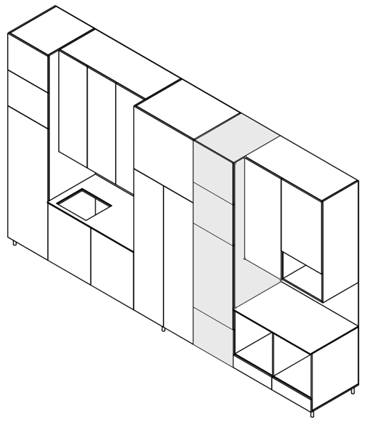  *pavyzdinė vizualizacija, pažymėta tamsesne spalva  - LSSPS bendri konstrukcijos matmenys PxGxA: 600(±50)x720(±50)x2700(±100) mm  - LSSPS cokolio aukštis 120(±20) mm su integruotomis grotelėmis ne mažesnėmis kaip 200 cm2 skirtomis oro cirkuliacijai už įmontuojamo šaldytuvo  - LSSPS apatinė spintos sekcija skirta įmontuojamam šaldytuvui, kurios aukštis 1775 mm ±20 mm su dviem varstomomis durelėmis (jungiamos kartu šaldytuvo ir šaldiklio skyrių durelėm). Integruota buitinė technika (indaplovė, šaldytuvas, mikrobangų krosnelė ir orkaitė) įsigyjama atskirai, užsakovas pateikia ją užsakymo vykdymo metu.)  - LSSPS viršutinė spintos sekcija, kurios aukštis 805 (±20) mm su vienomis varstomomis durelėmis su užraktu ir viena įrengta lentyna  - LSSPS galinėje spintos dalyje turi būti palikti tarpai ne mažesni kaip 200 cm2 oro cirkuliacijai už įmontuojamo šaldytuvo  - Baldas turi būti pagamintas iš LMDP laminuoto HPL (fasadai ir korpusas)  - Baldo spalva parenkama iš ne mažiau kaip 10 spalvų, tarp kurių būtų ne mažiau 5 pilkos spalvos atspalvių, kurios viena turi būti RAL7035 arba analogas ir 5 akcentinių spalvų iš kurių ne mažiau kaip viena medžio imitacijos.  - Plokštės storis ne plonesnis kaip 18 mm. Matomos briaunos laminuojamos ne plonesne nei 2 mm PVC briauna.  - Tiekėjas turi įsipareigoti pakoreguoti baldų išmatavimus pagal įsigyjamos buitinės technikos charakteristikas | - LSSPS bendri konstrukcijos matmenys PxGxA: [nurodyti , plotis x gylis x aukštis] mm  - LSSPS cokolio aukštis [nurodyti konkrečiai] mm su integruotomis grotelėmis [nurodyti konkrečiai] cm2 skirtomis oro cirkuliacijai už įmontuojamo šaldytuvo  - LSSPS apatinė spintos sekcija skirta įmontuojamam šaldytuvui, kurios aukštis [nurodyti konkrečiai] mm su dviem varstomomis durelėmis (jungiamos kartu šaldytuvo ir šaldiklio skyrių durelėm). Integruota buitinė technika (indaplovė, šaldytuvas, mikrobangų krosnelė ir orkaitė) įsigyjama atskirai, užsakovas pateikia ją užsakymo vykdymo metu.)  - LSSPS viršutinė spintos sekcija, kurios aukštis [nurodyti konkrečiai] mm su vienomis varstomomis durelėmis su užraktu ir viena įrengta lentyna  - LSSPS galinėje spintos dalyje turi būti palikti tarpai [nurodyti konkrečiai] cm2 oro cirkuliacijai už įmontuojamo šaldytuvo  - Baldas pagamintas iš LMDP laminuoto HPL (fasadai ir korpusas) [nurodyti taip/ne]  - Baldo spalva parenkama iš [nurodyti konkrečiai] spalvų, tarp kurių [nurodyti konkrečiai] pilkos spalvos atspalvių, kurios viena turi būti RAL7035 arba analogas ir 5 akcentinių spalvų iš kurių ne mažiau kaip viena medžio imitacijos.  - Plokštės storis [nurodyti konkrečiai] mm. Matomos briaunos laminuojamos [nurodyti konkrečiai] mm PVC briauna.  - Tiekėjas turi įsipareigoti pakoreguoti baldų išmatavimus pagal įsigyjamos buitinės technikos charakteristikas; [nurodyti taip/ne]
1.4. | Laboratorinė darbo vieta (LDS) – 1 vnt  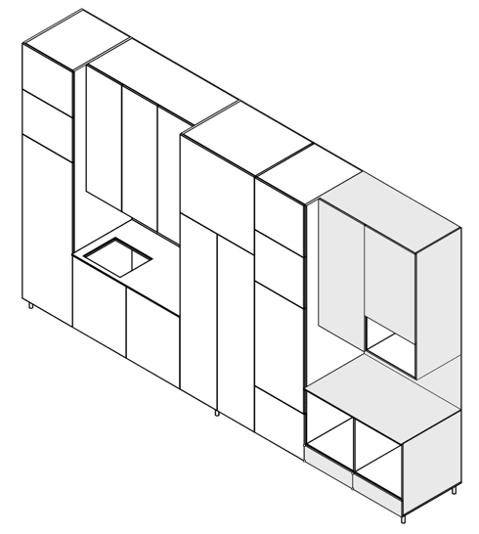  *pavyzdinė vizualizacija, pažymėta tamsesne spalva  - LDS cokolio aukštis 120(±20) mm  - LDS ne mažiau kaip 1 laboratorinis stalas su 2 stacionariomis spintelėmis 600(±20) mm pločio ir jose integruotomis 2 x orkaitėmis.  - Konstrukcijos matmenys PxGxA 1200(±50)x750(±50)x900(±50) mm (integruota buitinė technika (indaplovė, šaldytuvas, mikrobangų krosnelė ir orkaitė) įsigyjama atskirai, užsakovas pateikia ją užsakymo vykdymo metu)  - LDS turi susidėti iš (eiliškumas nuo grindų):  - cokolio, aukštis 120(±20) mm  - 2 spintelių orkaitėms, matmenys PxGxA 600(±20)x720(±20)x740(±50), po orkaite įrengiamas 125(±20) mm aukščio stalčius  - nerūdijančio plieno stalviršis, storis 37(±3) mm, pakeltomis briaunomis, stalviršio aukštis nuo grindų 900(±20) mm ir išmatavimai 750(±50)x1200(±50) mm  - LDS 1 pakabinama spintelė kabinama 600(±20) mm virš stalviršio, o bendri spintelės išmatavimai PxGxA 600(±20)x450(±20)x1200(±20) mm, su rakinamomis 2 durelėmis ir 2 reguliuojamo aukščio lentynomis.  - LDS 1 pakabinama spintelė kabinama 600(±20) mm virš stalviršio, o bendri spintelės išmatavimai PxGxA 600(±20)x450(±20)x1200(±20) mm, apatinėje dalyje palikta sekcija įmontuojamai mikrobangų krosnelei (montavimo aukštis 380 mm) viršutinė dalis su 2 rakinamomis durelėmis ir 1 reguliuojamo aukščio lentyna  - LDS apšvietimas turi būti po pakabinamomis spintelėmis ir su sensoriniu apšvietimo įjungimo jutikliu  - Baldas turi būti pagamintas iš LMDP laminuoto HPL (fasadai ir korpusas).  - Baldo spalva parenkama iš ne mažiau kaip 10 spalvų, tarp kurių būtų ne mažiau 5 pilkos spalvos atspalvių, kurios viena turi būti RAL7035 arba analogas ir 5 akcentinių spalvų iš kurių ne mažiau kaip viena medžio imitacijos.  - Plokštės storis ne plonesnis kaip 18 mm.  - Matomos briaunos laminuojamos ne plonesne nei 2 mm PVC briauna.  - Tiekėjas turi įsipareigoti pakoreguoti baldų išmatavimus pagal įsigyjamos buitinės technikos charakteristikas | - LDS cokolio aukštis [nurodyti konkrečiai] mm  - LDS [nurodyti konkrečiai] laboratorinis stalas su 2 stacionariomis spintelėmis [nurodyti konkrečiai] mm pločio ir jose integruotomis 2 x orkaitėmis.  - Konstrukcijos matmenys PxGxA [nurodyti , plotis x gylis x aukštis] mm (integruota buitinė technika (indaplovė, šaldytuvas, mikrobangų krosnelė ir orkaitė) įsigyjama atskirai, užsakovas pateikia ją užsakymo vykdymo metu)  - LDS susideda iš (eiliškumas nuo grindų):  - cokolio, aukštis [nurodyti konkrečiai] mm  - 2 spintelių orkaitėms, matmenys PxGxA [nurodyti , plotis x gylis x aukštis] mm, po orkaite įrengiamas [nurodyti konkrečiai] mm aukščio stalčius  - nerūdijančio plieno stalviršis, storis [nurodyti konkrečiai] mm, pakeltomis briaunomis, stalviršio aukštis nuo grindų [nurodyti konkrečiai] mm ir išmatavimai [nurodyti , plotis x gylis] mm  - LDS 1 pakabinama spintelė kabinama [nurodyti konkrečiai] mm virš stalviršio, o bendri spintelės išmatavimai PxGxA [nurodyti , plotis x gylis x aukštis] mm, su rakinamomis 2 durelėmis ir 2 reguliuojamo aukščio lentynomis.  - LDS 1 pakabinama spintelė kabinama [nurodyti konkrečiai] mm virš stalviršio, o bendri spintelės išmatavimai PxGxA [nurodyti , plotis x gylis x aukštis] mm, apatinėje dalyje palikta sekcija įmontuojamai mikrobangų krosnelei (montavimo aukštis 380 mm) viršutinė dalis su 2 rakinamomis durelėmis ir 1 reguliuojamo aukščio lentyna  - LDS apšvietimas po pakabinamomis spintelėmis ir su sensoriniu apšvietimo įjungimo jutikliu; [nurodyti taip/ne]  - Baldas pagamintas iš LMDP laminuoto HPL (fasadai ir korpusas). [nurodyti taip/ne]  - Baldo spalva parenkama iš [nurodyti konkrečiai] spalvų, tarp kurių [nurodyti konkrečiai] pilkos spalvos atspalvių, kurios viena turi būti RAL7035 arba analogas ir 5 akcentinių spalvų iš kurių ne mažiau kaip viena medžio imitacijos.  - Plokštės storis [nurodyti konkrečiai] mm.  - Matomos briaunos laminuojamos [nurodyti konkrečiai] mm PVC briauna.  Tiekėjas turi įsipareigoti pakoreguoti baldų išmatavimus pagal įsigyjamos buitinės technikos charakteristikas; [nurodyti taip/ne] | ......................  [įrašyti]
1.5. | Mobili mokomoji virtuvėlė (MMV) – 4 vnt.  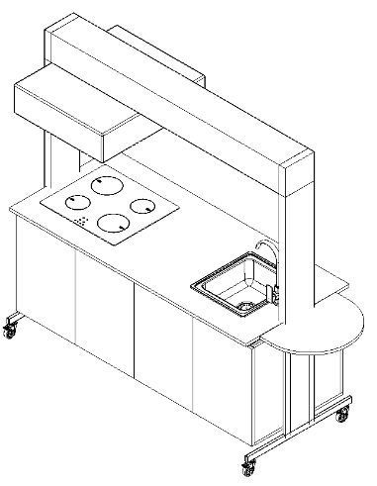  *pavyzdinė vizualizacija  - MMV išmatavimai PxGxA 1900(±50)x800(±50) x2000(±50) mm, o darbinis stalviršio aukštis 900(±50) mm  - MMV turi būti rėmas su ratukais, kurio apatinis rėmas pagamintas iš stačiakampio plieninio vamzdžio ne mažesnio kaip 50x25x2 mm  - MMV prie apatinio rėmo kampuose turi būti pritvirtinti 4 tvirtos konstrukcijos ratukai (visi ratukai su fiksatoriumi)  - MMV šonuose ant rėmo turi būti pritvirtinti tuščiaviduriai metalinių inžinerinių komunikacijų kanalai (elektrai, vandentiekiui ir nuotekoms) ant kurių iš vidinės pusės montuojamas jungtukas apšvietimui, ne mažiau 2 vnt. integruotų elektros lizdų (apsaugos klasė IP ne žemesnė kaip 54) ir vandens maišytuvas (karšto ir šalto vandens)  - MMV turi būti viršutinis tuščiaviduris metalinis inžinerinių komunikacijų kanalas (elektrai, vandentiekiui, nuotekoms, gartraukio filtrams).  Turi būti sutvirtintas išilginiais stačiakampiais plieniniais vamzdžiais (vidinėje kanalo dalyje) gartraukio tvirtinimui iš apatinės kanalo pusės turi būti ne mažiau 2 vnt. integruotų elektros lizdų (apsaugos klasė IP ne žemesnė kaip 54).  - MMV 2 vnt apatinių spintelių plotis 850(±50) ir gylis 650(±20) mm su 4 vnt varstomomis durelėmis (2 x priekyje ir 2 x gale) lengvam priėjimui prie sandėliuojamų daiktų iš abiejų virtuvėlės pusių)  - MMV darbo paviršiaus (MMVDP) turi būti 1 nerūdijančio plieno stalviršis su briauna 1800(±50)x825(±50)x37(±3), o stalviršio aukštis 900(±50) mm  - MMVDP turi būti integruota 1 nerūdijančio plieno kriauklė 400x400x200(±50) mm, kriauklė turi būti neatskiriama stalviršio dalis (įvirinta, virinimo siūlės turi būti sušlifuotos  - MMVDP turi būti integruota 1 stiklo keramikos kaitlente su ne mažiau kaip 4 kaitinimo zonomis ir nerūdijančio plieno rėmu  - MMVDP turi būti 1 pagalbinis staliukas (pusapvalis su nulenkiamu stalviršiu 825(±25)x640(±25)x25(±5) mm, su 2 lankstomais laikikliais. Turi būti galimybė pagalbinį staliuką montuoti ir kairėje ir dešinėje mobilios virtuvėlės pusėje. Staliuko leidžiama apkrova ne mažesnė kaip 50 kg.  - MMVSV spintelės ir pagalbinis staliukas turi būti pagaminti iš LMDP laminuoto HPL (fasadai ir korpusas).  - Spalva parenkama iš ne mažiau kaip 10 spalvų, tarp kurių būtų ne mažiau 5 pilkos spalvos atspalvių, kurios viena turi būti RAL7035 arba analogas ir 5 akcentinių spalvų iš kurių ne mažiau kaip viena medžio imitacijos.  - Plokštės storis ne plonesnis kaip 18 mm.  - Matomos briaunos laminuojamos ne plonesne nei 2 mm PVC briauna.  - MMV turi būti integruotas gartraukis su šviesos diodų apšvietimu, ne mažiau kaip dviem riebalų filtrais ir filtravimo moduliu darbui recirkuliaciniu režimu. Aktyvintos anglies filtras su kvapų filtravimu ne mažesniu kaip 90%, filtro tarnavimo laikas turi būti ne trumpesnis kaip 12 mėn.  - MMV turi būti kryptinis šviesos diodų apšvietimas darbo zonai  - MMV turi būti šviesos jungiklis ir svirtinis karšto/šalto vandens maišytuvas  - MMV turi būti 1 nuotekų pakėlimo sistema su panardinamuoju siurbliu (230 V) ir talpa nuotekoms, nuotekų talpoje turi būti įrengti min. ir maks. jutikliai  - MMV turi būti integruoti elektromagnetiniai vožtuvai kurie automatiškai atjungia vandens padavimą pasiekus kritinį nuotekų lygį  - MMV turi būti kvapų izoliavimo sprendimas su aktyvintos anglies filtru ir integruotu sifonu  - MMV turi būti sifonas kriauklei, elektros kabelis 400 V su kištuku, elektros kabelis 230 V su kištuku  - MMV turi būti greito sujungimo jungtys (su automatiniu uždarymo vožtuvu, kuris automatiškai užsidaro atjungus liniją) vandentiekiui ir nuotekoms.  Jungtys nuo MMV turi būti prijungiamos prie inžinerinių komunikacijų sparno.  - MMV vandens ir elektros įjungimas ir išjungimas turi būti valdomas nuotoliniu būdu iš valdymo modulio ir per mobiliąją aplikaciją Android ir iOS sistemoms (viena aplikacija turi valdyti visas sistemas)  - Visos metalinės konstrukcijos dažomos milteliniu būdu arba lygiaverčiu. | - Mobilios mokomosios virtuvėlės (MMV) išmatavimai PxGxA [nurodyti , plotis x gylis x aukštis] mm, o darbinis stalviršio aukštis [nurodyti konkrečiai] mm  - MMV rėmas su ratukais, kurio apatinis rėmas pagamintas iš stačiakampio plieninio vamzdžio ne mažesnio kaip [nurodyti , plotis x gylis x storis] mm  - MMV prie apatinio rėmo kampuose pritvirtinti 4 tvirtos konstrukcijos ratukai (visi ratukai su fiksatoriumi); [nurodyti taip/ne]  - MMV šonuose ant rėmo pritvirtinti tuščiaviduriai metalinių inžinerinių komunikacijų kanalai (elektrai, vandentiekiui ir nuotekoms) ant kurių iš vidinės pusės montuojamas jungtukas apšvietimui, [nurodyti konkrečiai] vnt. integruotų elektros lizdų (apsaugos klasė IP [nurodyti konkrečiai]) ir vandens maišytuvas (karšto ir šalto vandens)  - MMV viršutinis tuščiaviduris metalinis inžinerinių komunikacijų kanalas (elektrai, vandentiekiui, nuotekoms, gartraukio filtrams). [nurodyti taip/ne]  Sutvirtintas išilginiais stačiakampiais plieniniais vamzdžiais (vidinėje kanalo dalyje) gartraukio tvirtinimui iš apatinės kanalo pusės [nurodyti konkrečiai] vnt. integruotų elektros lizdų (apsaugos klasė IP [nurodyti konkrečiai]).  - MMV 2 vnt apatinių spintelių plotis [nurodyti konkrečiai] ir gylis [nurodyti konkrečiai] mm su 4 vnt varstomomis durelėmis (2 x priekyje ir 2 x gale) lengvam priėjimui prie sandėliuojamų daiktų iš abiejų virtuvėlės pusių)  - MMV darbo paviršiaus (MMVDP) 1 nerūdijančio plieno stalviršis su briauna [nurodyti konkrečiai] mm, o stalviršio aukštis [nurodyti konkrečiai] mm  - MMVDP integruota 1 nerūdijančio plieno kriauklė [nurodyti konkrečiai] mm, kriauklė neatskiriama stalviršio dalis (įvirinta, virinimo siūlės turi būti sušlifuotos) [nurodyti taip/ne]  - MMVDP integruota 1 stiklo keramikos kaitlente su [nurodyti konkrečiai] kaitinimo zonomis ir nerūdijančio plieno rėmu  - MMVDP 1 pagalbinis staliukas (pusapvalis su nulenkiamu stalviršiu [nurodyti konkrečiai] mm, su 2 lankstomais laikikliais. Galimybė pagalbinį staliuką montuoti ir kairėje ir dešinėje mobilios virtuvėlės pusėje. Staliuko leidžiama apkrova [nurodyti konkrečiai] kg. [nurodyti taip/ne]  - MMVSV spintelės ir pagalbinis staliukas pagaminti iš LMDP laminuoto HPL (fasadai ir korpusas). [nurodyti taip/ne]  - Spalva parenkama iš [nurodyti konkrečiai] spalvų, tarp kurių [nurodyti konkrečiai] pilkos spalvos atspalvių, kurios viena turi būti RAL7035 arba analogas ir 5 akcentinių spalvų iš kurių ne mažiau kaip viena medžio imitacijos.  - Plokštės storis [nurodyti konkrečiai] mm.  - Matomos briaunos laminuojamos [nurodyti konkrečiai] mm PVC briauna.  - MMV integruotas gartraukis su šviesos diodų apšvietimu, [nurodyti konkrečiai vnt.] riebalų filtrais ir filtravimo moduliu darbui recirkuliaciniu režimu. Aktyvintos anglies filtras su kvapų filtravimu [nurodyti konkrečiai] %, filtro tarnavimo laikas [nurodyti konkrečiai] mėn.  - MMV kryptinis šviesos diodų apšvietimas darbo zonai [nurodyti taip/ne]  - MMV yra šviesos jungiklis ir svirtinis karšto/šalto vandens maišytuvas [nurodyti taip/ne]  - MMV yra 1 nuotekų pakėlimo sistema su panardinamuoju siurbliu (230 V) ir talpa nuotekoms, nuotekų talpoje įrengti min. ir maks. jutikliai [nurodyti taip/ne]  - MMV yra integruoti elektromagnetiniai vožtuvai kurie automatiškai atjungia vandens padavimą pasiekus kritinį nuotekų lygį [nurodyti taip/ne]  - MMV yra kvapų izoliavimo sprendimas su aktyvintos anglies filtru ir integruotu sifonu [nurodyti taip/ne]  - MMV yra sifonas kriauklei, elektros kabelis 400 V su kištuku, elektros kabelis 230 V su kištuku [nurodyti taip/ne]  - MMV yra greito sujungimo jungtys (su automatiniu uždarymo vožtuvu, kuris automatiškai užsidaro atjungus liniją) vandentiekiui ir nuotekoms.  Jungtys nuo MMV yra prijungiamos prie inžinerinių komunikacijų sparno. [nurodyti taip/ne]  - MMV vandens ir elektros įjungimas ir išjungimas valdomas nuotoliniu būdu iš valdymo modulio ir per mobiliąją aplikaciją Android ir iOS sistemoms (viena aplikacija turi valdyti visas sistemas) [nurodyti taip/ne]  Visos metalinės konstrukcijos dažomos [nurodyti konkrečiai] būdu. | ......................  [įrašyti]
1.6. | Komandinio darbo stalas (KDS) – 2 vnt.  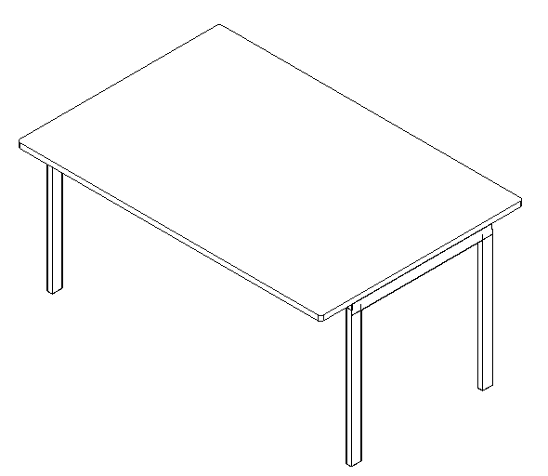  *pavyzdinė vizualizacija  - KDS matmenys PxGxA 1500(±50)x1000(±50) x750(±25) mm  - KDS rėmo matmenys PxGxA 1500(±50)x750(±50)x725(±25) mm  - KDS stalviršio užleidimas nuo rėmo simetriškas priekyje ir gale  - KDS stalviršio kampai turi būti užapvalinti  - KDS turi būti su reguliuojamo aukščio kojytėmis (nelygumams kompensuoti), reguliavimo aukštis ne mažiau kaip 10 mm  - KDS profilio išmatavimas ne mažesnis kaip 50x25x2 mm  - KDS stalo rėmo forma apversta „U“  - KDS rėmas turi būti dažytas milteliniu būdu arba lygiaverčiu  - KDS turi būti galimybė stalus jungti tarpusavyje jungiamosiomis detalėmis (greito sujungimo ir atjungimo)  - KDS stalviršis turi būti LMDP laminuotas HPL, ne plonesnio kaip 25 mm storio, o briauna ne plonesnė kaip 2 mm PVC  - Baldo spalva parenkama iš ne mažiau kaip 10 spalvų, tarp kurių būtų ne mažiau 5 pilkos spalvos atspalvių, kurios viena turi būti RAL7035 arba analogas ir 5 akcentinių spalvų iš kurių ne mažiau kaip viena medžio imitacijos. | - KDS matmenys PxGxA [nurodyti , plotis x gylis x aukštis] mm  - KDS rėmo matmenys PxGxA [nurodyti , plotis x gylis x aukštis] mm  - KDS stalviršio užleidimas nuo rėmo simetriškas priekyje ir gale [nurodyti taip/ne]  - KDS stalviršio kampai užapvalinti [nurodyti taip/ne]  - KDS yra su reguliuojamo aukščio kojytėmis (nelygumams kompensuoti), reguliavimo aukštis [nurodyti konkrečiai] mm  - KDS profilio išmatavimas [nurodyti konkrečiai] mm  - KDS stalo rėmo forma apversta „U“ [nurodyti taip/ne]  - KDS rėmas dažytas [nurodyti konkrečiai] būdu  - KDS yra galimybė stalus jungti tarpusavyje jungiamosiomis detalėmis (greito sujungimo ir atjungimo) [nurodyti taip/ne]  - KDS stalviršis LMDP laminuotas HPL, [nurodyti konkrečiai] mm storio, o briauna [nurodyti konkrečiai] mm PVC  Baldo spalva parenkama iš [nurodyti konkrečiai] spalvų, tarp kurių [nurodyti konkrečiai] pilkos spalvos atspalvių, kurios viena turi būti RAL7035 arba analogas ir 5 akcentinių spalvų iš kurių ne mažiau kaip viena medžio imitacijos. | ......................  [įrašyti]
1.7. | Reikmenų spintelė (RS) – 1 vnt.  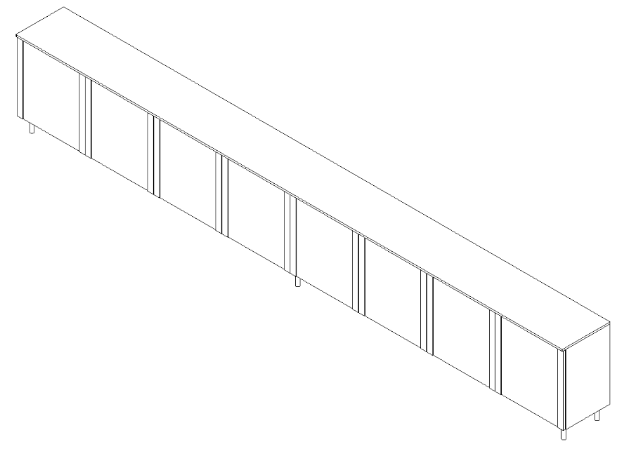  *pavyzdinė vizualizacija  - RS bendri konstrukcijos matmenys PxGxA 4500(±100)x400(±50)x750(±50) mm  - RS cokolio aukštis 120(±20) mm  - RS 3 dviejų sekcijų spintelės turi būti su dvejomis stumdomomis durimis, o matmenys PxGxA 1500(±50)x400(±50)x605(±50) mm  - RS kiekvienos sekcijos plotis 750(±50) mm ir 2 lentynėlės po vieną kiekvienoje sekcijoje  - RS 3 stalviršiai LMDP laminuoto HPL, storis ne plonesnis kaip 25 mm, briauna ne plonesnė kaip 2 mm PVC, matmenys PxG 1500(±50)x400(±50) mm  - Spalva parenkama iš ne mažiau kaip 10 spalvų, tarp kurių būtų ne mažiau 5 pilkos spalvos atspalvių, kurios viena turi būti RAL7035 arba analogas ir 5 akcentinių spalvų iš kurių ne mažiau kaip viena medžio imitacijos. | - RS bendri konstrukcijos matmenys PxGxA [nurodyti , plotis x gylis x aukštis] mm  - RS cokolio aukštis [nurodyti konkrečiai] mm  - RS 3 dviejų sekcijų spintelės su dvejomis stumdomomis durimis, o matmenys PxGxA [nurodyti , plotis x gylis x aukštis] mm  - RS kiekvienos sekcijos plotis [nurodyti konkrečiai] mm ir 2 lentynėlės po vieną kiekvienoje sekcijoje  - RS 3 stalviršiai LMDP laminuoto HPL, storis [nurodyti konkrečiai] mm, briauna [nurodyti konkrečiai] mm PVC, matmenys PxG [nurodyti , plotis x gylis] mm  Spalva parenkama iš [nurodyti konkrečiai] spalvų, tarp kurių [nurodyti konkrečiai] pilkos spalvos atspalvių, kurios viena turi būti RAL7035 arba analogas ir 5 akcentinių spalvų iš kurių ne mažiau kaip viena medžio imitacijos. | ......................  [įrašyti]
1.8. | Mokytojo stalas (MS) – 1 vnt.  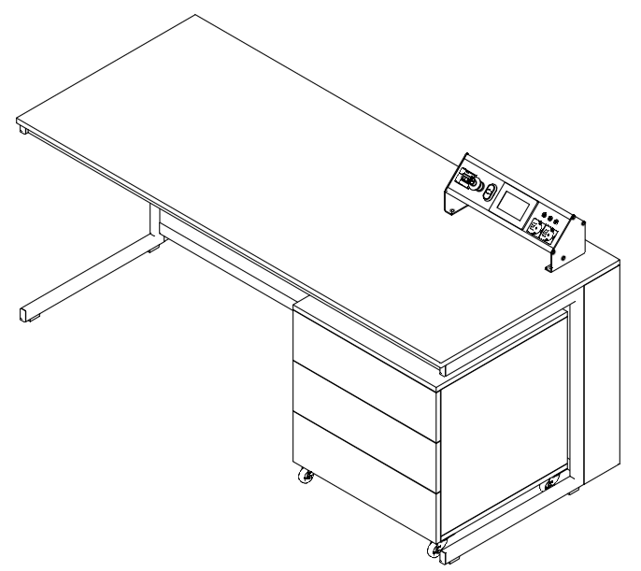  *pavyzdinė vizualizacija  - MS matmenys PxGxA 1800(±20)x750(±20)x750(±20) mm  - MS atraminė konstrukcija turi būti C-formos rėmo su pastorinimu kabelių paslėpimui  - MS stalviršis turi būti pagamintas iš LMDP laminuoto HPL ne plonesnio kaip 25 mm storio su briauna laminuota PVC ne plonesne kaip 2 mm storio.  - Spalva parenkama iš ne mažiau kaip 10 spalvų, tarp kurių būtų ne mažiau 5 pilkos spalvos atspalvių, kurios viena turi būti RAL7035 arba analogas ir 5 akcentinių spalvų iš kurių ne mažiau kaip viena medžio imitacijos.  - MS turi būti 1 mobili spintelė su ratukais, PxGxA 550(±50)x550(±50)x650(±50) mm su 1 stalčiumi ir 1 durelėmis bei užrakto mechanizmu  - MS turi būti integruotas elektros stovas (MSES) su valdymu inžinerinių komunikacijų valdymo moduliui valdyti  - MSES turi būti nuotekų šalinimo valdymas valdymo modulyje ir turi būti kiekvienai mobiliai virtuvėlei atskirai  - MSES turi būti vandentiekio valdymas valdymo modulyje ir turi būti kiekvienai mobiliai virtuvėlei atskirai  - MSES turi būti elektros lizdų komplektas ne mažiau kaip 4 lizdai 230V ne mažesni kaip 15 A  - MSES turi būti RJ45 lizdas interneto prisijungimui  - MSES turi būti skirtumės srovės ir viršsrovių apsauga RCBO ne mažesnė kaip C15A  - MSES turi būti avarinio išjungimo mygtukas su rakteliu atjungiantis maitinimą ir vandentiekį valdymo spintoje  - MSES valdymo pultas turi būti sinchronizuotas su mobilia aplikacija Android ir iOS sistemoms (viena aplikacija turi valdyti visas sistemas) | - MS matmenys PxGxA [nurodyti , plotis x gylis x aukštis] mm  - MS atraminė konstrukcija C-formos rėmo su pastorinimu kabelių paslėpimui [nurodyti taip/ne]  - MS stalviršis pagamintas iš LMDP laminuoto HPL [nurodyti konkrečiai] mm storio su briauna laminuota PVC [nurodyti konkrečiai] mm storio.  - Spalva parenkama iš [nurodyti konkrečiai] spalvų, tarp kurių [nurodyti konkrečiai] pilkos spalvos atspalvių, kurios viena turi būti RAL7035 arba analogas ir 5 akcentinių spalvų iš kurių ne mažiau kaip viena medžio imitacijos.  - MS yra 1 mobili spintelė su ratukais, PxGxA [nurodyti , plotis x gylis x aukštis] mm su 1 stalčiumi ir 1 durelėmis bei užrakto mechanizmu  - MS yra integruotas elektros stovas (MSES) su valdymu inžinerinių komunikacijų valdymo moduliui valdyti [nurodyti taip/ne]  - MSES yra nuotekų šalinimo valdymas valdymo modulyje ir yra kiekvienai mobiliai virtuvėlei atskirai [nurodyti taip/ne]  - MSES yra vandentiekio valdymas valdymo modulyje ir yra kiekvienai mobiliai virtuvėlei atskirai [nurodyti taip/ne]  - MSES yra elektros lizdų komplektas [nurodyti konkrečiai] lizdai 230V [nurodyti konkrečiai] A  - MSES yra RJ45 lizdas interneto prisijungimui [nurodyti taip/ne]  - MSES yra skirtumės srovės ir viršsrovių apsauga RCBO [nurodyti konkrečiai]  - MSES yra avarinio išjungimo mygtukas su rakteliu atjungiantis maitinimą ir vandentiekį valdymo spintoje [nurodyti taip/ne]  MSES valdymo pultas yra sinchronizuotas su mobilia aplikacija Android ir iOS sistemoms (viena aplikacija turi valdyti visas sistemas) [nurodyti taip/ne] | ......................  [įrašyti]
FABLAB dirbtuvės
Kad. Nr. 1-36, 1-39

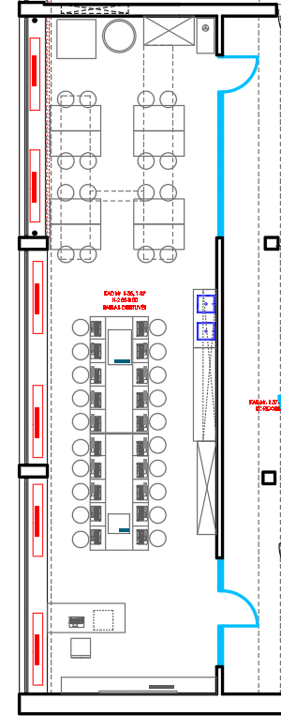

 | Laboratorinis stalas/spinta su prijungtu lubiniu inžinerinių komunikacijų sparnu, integruotu komunikacijų valdymo moduliu, integruotais dūmų bei medžio dulkių/drožlių išsiurbimo ir filtravimo moduliais
1.9. | Laboratorinė spinta su inžinerinių komunikacijų moduliu (LSIKM) – 1 vnt.  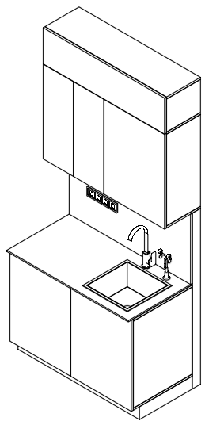  *pavyzdinė vizualizacija  - LSIKM bendri konstrukcijos matmenys PxGxA 1200(±50)x750(±50)x2700(±100) mm  - LSIKM cokolio aukštis 120(±20) mm  - LSIKM turi būti dviejų dalių spintele po stalviršiu, matmenys PxGxA 1200(±50)x720(±20)x760(±20) mm, abi dalys su varstomomis durelėmis ir su užraktu  - LSIKM stalviršio medžiaga kompaktiškas aukšto slėgio laminatas (compact HPL) (diaugiasluoksnė lakštinė medžiaga, gaminama aukšto slėgio ir aukštos temperatūros sąlygomis presuojant keliasdešimt sluoksnių popieriaus (neturi būti naudojama drožlių plokštė) ne plonesnė kaip 20 mm storio.  - LSIKM stalviršyje turi būti įmontuota lieto polipropilenino arba lygiavertė kriauklė ne mažesnė PxG 400x400mm (dubens matmuo), maišytuvas (dengtas epoksidine danga), sifonu, akių dušeliu  - Laboratorinis stalas su spintele (LSSS) stalviršio aukštis nuo grindų 900 mm(±20)  - Už spintelės turi būti baldinis pastorinimas, skirtas komunikacijų paslėpimui, kurio matmenys PxGxA 1200(±20)x100(±20)x1500(±20) mm  - Konstrukcijoje montuojami ne mažiau kaip 4 elektros lizdų blokai (300(±20) mm virš stalviršio)  - Inžinerinių komunikacijų valdymo modulyje (IKVM) turi būti 1 pakabinama spintelė PxGxA: 600(±50)x450(±50)x1200(±50) mm (600 mm aukštis virš stalviršio). Trijų sekcijų: valdymo skydo apatinės sekcijos 180(±20) mm aukščio (valdymo skyde įrengta: avarinio išjungimo mygtukas (išjungiantis visas komunikacijas), komunikacijų ir dulkių išsiurbimo sistemos valdymas); elektros ir dulkių išsiurbimo paskirstymo vidurinės sekcijos dvejomis varstomomis durelėmis su užraktu, kurios aukštis 520(±20) mm, viršutinė sekcija inžinerinių komunikacijų sparno pajungimui ir komunikacijų paskirstymui  - IKVM 1 pakabinama spintele PxGxA 600(±50)x550(±50)x1200(±50) mm (600 mm aukštis virš stalviršio), dvejomis varstomomis durelėmis su užraktu  - IKVM valdymo modulyje turi būti sumontuoti kontaktoriai ir vožtuvai valdomi nuotoliu skirti atjungti komunikacijas atskirai kiekvienai darbo vietai inžinerinių komunikacijų sparne su skirtumės srovės ir viršsrovių apsauga ne mažesne kaip C15A ir apšvietimo valdymas  - IKVM po spintele turi būti įrengiamas šviesos diodų apšvietimas su sensoriniu apšvietimo įjungimo jutikliu  - IKVM turi būti valdomas per valdymo skydą integruotą modulyje, per mokytojo elektros stovą ir per mobiliąją aplikaciją Android ir iOS sistemoje (turi būti valdomos visos inžinerijos komunikacijos ir dulkių ištraukimo sistemos) | - LSIKM bendri konstrukcijos matmenys PxGxA [nurodyti , plotis x gylis x aukštis] mm  - LSIKM cokolio aukštis [nurodyti konkrečiai] mm  - LSIKM yra dviejų dalių spintele po stalviršiu, matmenys PxGxA [nurodyti , plotis x gylis x aukštis] mm, abi dalys su varstomomis durelėmis ir su užraktu  - LSIKM stalviršio medžiaga kompaktiškas aukšto slėgio laminatas (compact HPL) (diaugiasluoksnė lakštinė medžiaga, gaminama aukšto slėgio ir aukštos temperatūros sąlygomis presuojant keliasdešimt sluoksnių popieriaus (neturi būti naudojama drožlių plokštė) [nurodyti konkrečiai] mm storio.  - LSIKM stalviršyje įmontuota [nurodyti konkrečiai] kriauklė ne mažesnė PxG [nurodyti konkrečiai] mm (dubens matmuo), maišytuvas (dengtas epoksidine danga), sifonu, akių dušeliu  - Laboratorinis stalas su spintele (LSSS) stalviršio aukštis nuo grindų [nurodyti konkrečiai] mm  - Už spintelės yra baldinis pastorinimas, skirtas komunikacijų paslėpimui, kurio matmenys PxGxA [nurodyti , plotis x gylis x aukštis] mm  - Konstrukcijoje montuojami [nurodyti konkrečiai] elektros lizdų blokai ([nurodyti konkrečiai] mm virš stalviršio)  - Inžinerinių komunikacijų valdymo modulyje (IKVM) yra 1 pakabinama spintelė PxGxA: [nurodyti , plotis x gylis x aukštis] mm (600 mm aukštis virš stalviršio). Trijų sekcijų: valdymo skydo apatinės sekcijos [nurodyti konkrečiai] mm aukščio (valdymo skyde įrengta: avarinio išjungimo mygtukas (išjungiantis visas komunikacijas), komunikacijų ir dulkių išsiurbimo sistemos valdymas); elektros ir dulkių išsiurbimo paskirstymo vidurinės sekcijos dvejomis varstomomis durelėmis su užraktu, kurios aukštis [nurodyti konkrečiai] mm, viršutinė sekcija inžinerinių komunikacijų sparno pajungimui ir komunikacijų paskirstymui  - IKVM 1 pakabinama spintele PxGxA [nurodyti , plotis x gylis x aukštis] mm (600 mm aukštis virš stalviršio), dvejomis varstomomis durelėmis su užraktu  - IKVM valdymo modulyje sumontuoti kontaktoriai ir vožtuvai valdomi nuotoliu skirti atjungti komunikacijas atskirai kiekvienai darbo vietai inžinerinių komunikacijų sparne su skirtumės srovės ir viršsrovių apsauga [nurodyti konkrečiai] ir apšvietimo valdymas  - IKVM po spintele yra įrengiamas šviesos diodų apšvietimas su sensoriniu apšvietimo įjungimo jutikliu [nurodyti taip/ne]  - IKVM yra valdomas per valdymo skydą integruotą modulyje, per mokytojo elektros stovą ir per mobiliąją aplikaciją Android ir iOS sistemoje (turi būti valdomos visos inžinerijos komunikacijos ir dulkių ištraukimo sistemos) [nurodyti taip/ne] | ......................  [įrašyti]
2.0. | Kombinuotas dulkių ir dūmų ištraukimo įrenginys su filtravimo bloku – 1 vnt.  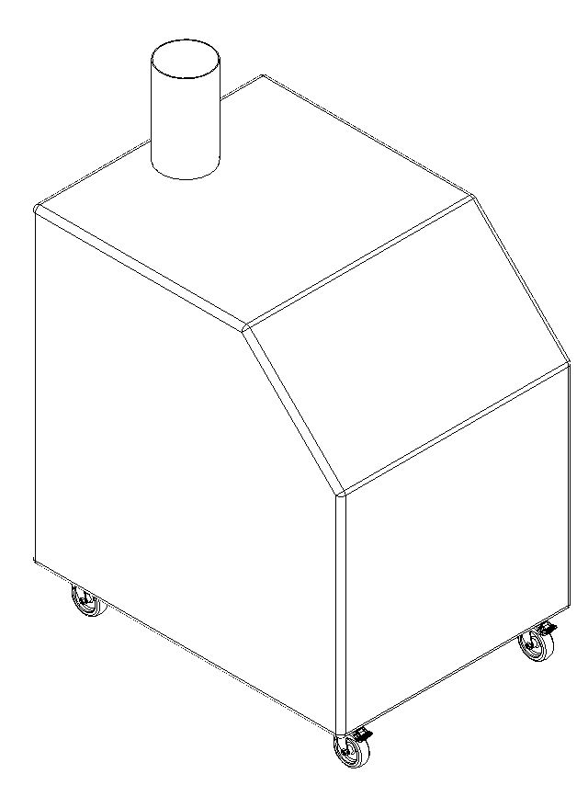  *pavyzdinė vizualizacija  - Ši filtravimo sistema turi susidėti iš:  - dulkių separatoriaus atskirti stambioms dalelėms  - antrinio filtro, teflonu dengta filtro kasetė (ne prastesnė kaip M klasė BIA klasė C)  - dalelių filtro ne prastesnio kaip H13  - aktyvintos anglies modulio, kuris absorbuoja dujas ir garus  - valymo suspaustu oru  - nuolatinio greičio reguliavimo  - Filtravimo sistema turi aptarnauti ne mažiau kaip 8 darbo vietas vienu metu ir būti sujungta su inžineriniu komunikacijų sparnu. | - Ši filtravimo sistema susideda iš:  - dulkių separatoriaus atskirti stambioms dalelėms [nurodyti taip/ne]  - antrinio filtro, teflonu dengta filtro kasetė ([nurodyti konkrečiai])  - dalelių filtro [nurodyti konkrečiai]  - aktyvintos anglies modulio, kuris absorbuoja dujas ir garus [nurodyti taip/ne]  - valymo suspaustu oru [nurodyti taip/ne]  - nuolatinio greičio reguliavimo [nurodyti taip/ne]  Filtravimo sistema aptarnauja [nurodyti konkrečiai] darbo vietas vienu metu ir sujungta su inžineriniu komunikacijų sparnu. | ......................  [įrašyti]
2.1. | Lubinis inžinerinių komunikacijų sparnas (LIKS) – 1 vnt.  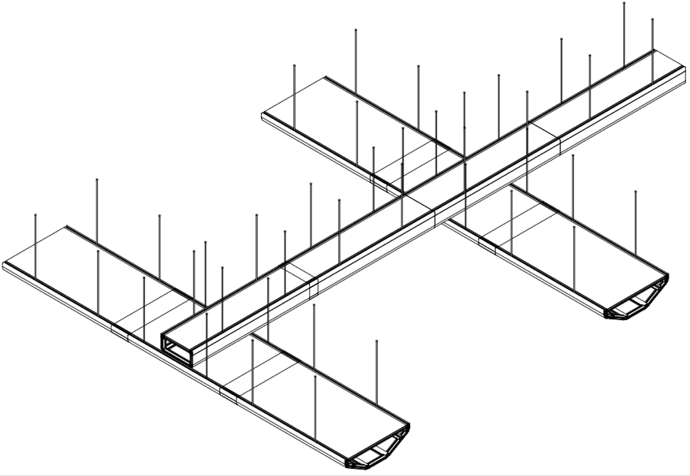  *pavyzdinė vizualizacija  - LIKS turi būti ne trumpesnė kaip 6000 mm ilgio komunikacijų linijos prie kurios prijungti ne mažiau kaip 2 inžinerinių komunikacijų sparnai (sekančiame punkte aprašyta)  - LIKS ne mažiau kaip 2 vnt. 4000(±200) mm komunikacijų sparnai, montuojami skersai komunikacijų linijai, poziciją derinat virš įrengtų darbo vietų  - LIKS inžinerinių komunikacijų sparnuose įrengta ne mažiau kaip 32 elektros lizdai 230V ne mažesni kaip 15A (kiekvienai darbo vietai po 4 vnt.) ir ne mažiau kaip 8 reguliuojamo intensyvumo (prigesinamas) apšvietimas su valdymo jungikliu (valdomas ir per nuotolį). Turi būti 8 vnt. avarinio išjungimo mygtukai.  - LIKS turi būti integruota dulkių išsiurbimo sistema su ne mažiau kaip 8 prijungimo taškais, oro ištraukimo vamzdynais, ne mažiau kaip 8 lanksčiomis oro ištraukimo rankovėmis su ne mažiau kaip 8 universaliais adapteriais  - LIKS elektros lizdai, apšvietimo jungikliai, dulkių išsiurbimo taškai turi būti įrengti komplektais virš kiekvieno stalo ir komplektą sudaro 4 vnt. elektros lizdai, 1 vnt. apšvietimo jutiklis, 1 vnt. dulkių išsiurbimo taškas, 1 vnt. lanksti oro ištraukimo žarna, 1 vnt. avarinio išjungimo mygtukas  - LIKS turi būti visi reikalingi inžinierinių komunikacijų sparno tvirtinimo prie betoninių lubų elementai  - Konstrukcinių elementų tempimo stiprumas ne mažesnis kaip 200 N/mm2  - Konstrukcinių elementų elastiškumo modulis ne mažesnis kaip 60000 N/mm2  - Konstrukcinių elementų kietumas pagal Brinelio skalę ne mažesnis kaip 70 HB  - Visos matomos profilių dalys turi būti lygios arba su uždengtu plastikiniu apvadu | - LIKS [nurodyti konkrečiai] mm ilgio komunikacijų linijos prie kurios prijungti [nurodyti konkrečiai] inžinerinių komunikacijų sparnai (sekančiame punkte aprašyta)  - LIKS [nurodyti konkrečiai] mm komunikacijų sparnai, montuojami skersai komunikacijų linijai, poziciją derinat virš įrengtų darbo vietų  - LIKS inžinerinių komunikacijų sparnuose įrengta [nurodyti konkrečiai] elektros lizdai [nurodyti konkrečiai] V [nurodyti konkrečiai] A (kiekvienai darbo vietai po 4 vnt.) ir [nurodyti konkrečiai] reguliuojamo intensyvumo (prigesinamas) apšvietimas su valdymo jungikliu (valdomas ir per nuotolį). Yra 8 vnt. avarinio išjungimo mygtukai. [nurodyti taip/ne]  - LIKS integruota dulkių išsiurbimo sistema su [nurodyti konkrečiai] prijungimo taškais, oro ištraukimo vamzdynais, [nurodyti konkrečiai] lanksčiomis oro ištraukimo rankovėmis su [nurodyti konkrečiai] universaliais adapteriais  - LIKS elektros lizdai, apšvietimo jungikliai, dulkių išsiurbimo taškai įrengti komplektais virš kiekvieno stalo ir komplektą sudaro 4 vnt. elektros lizdai, 1 vnt. apšvietimo jutiklis, 1 vnt. dulkių išsiurbimo taškas, 1 vnt. lanksti oro ištraukimo žarna, 1 vnt. avarinio išjungimo mygtukas [nurodyti taip/ne]  - LIKS yra visi reikalingi inžinierinių komunikacijų sparno tvirtinimo prie betoninių lubų elementai [nurodyti taip/ne]  - Konstrukcinių elementų tempimo stiprumas [nurodyti konkrečiai] N/mm2  - Konstrukcinių elementų elastiškumo modulis [nurodyti konkrečiai] N/mm2  - Konstrukcinių elementų kietumas pagal Brinelio skalę [nurodyti konkrečiai] HB  Visos matomos profilių dalys [nurodyti lygios/su uždengtu plastikiniu apvadu] | ......................  [įrašyti]
2.2. | Universalus darbastalis (UD) – 8 vnt.  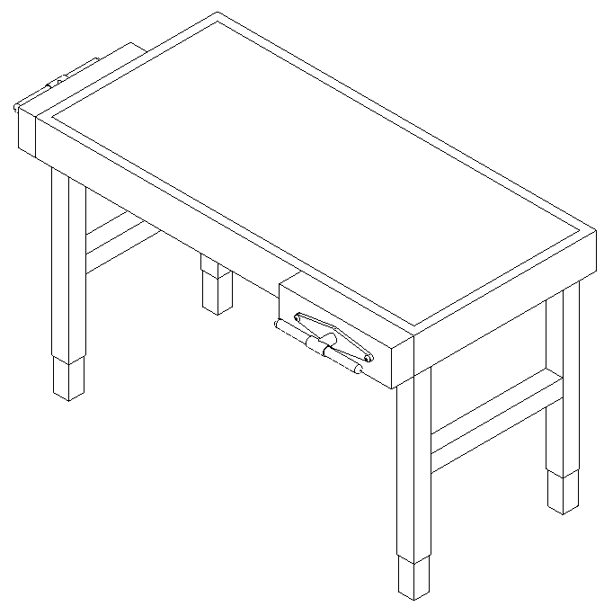  *pavyzdinė vizualizacija  - Darbastalio bendras ilgis 1500(±50) mm  - Darbastalio bendras plotis 750(±40) mm  - Stalviršio ilgis 1350(±50) mm  - Stalviršio plotis 600(±50) mm  - Darbinis aukštis 850(±50) mm  - Darbastalio stalviršio storis ne plonesnis kaip 30 mm  - Spaustuvų gylis ne mažesnis kaip 90 mm  - Priekinių spaustuvų dydis ne mažesnis kaip 350x50 mm  - Priekinių spaustuvų eiga ne mažesnė kaip 130 mm  - Šoninių spaustuvų dydis ne mažesnis kaip 350x50 mm  - Šoninių spaustuvų eiga ne mažesnė kaip 130 mm  - Turi būti alyvuoto paviršiaus apdaila, buko arba lygiavertė mediena  - Turi būti atvira lentyna  - Turi būti spaustuvų keitimas kairiarankiams / dešiniarankiams  - Turi būti integruota spintelė  - Turi būti įtvirtinimo mechanizmai, skirti detalėms fiksuoti | - Darbastalio bendras ilgis [nurodyti konkrečiai] mm  - Darbastalio bendras plotis [nurodyti konkrečiai] mm  - Stalviršio ilgis [nurodyti konkrečiai] mm  - Stalviršio plotis [nurodyti konkrečiai] mm  - Darbinis aukštis [nurodyti konkrečiai] mm  - Darbastalio stalviršio storis [nurodyti konkrečiai] mm  - Spaustuvų gylis [nurodyti konkrečiai] mm  - Priekinių spaustuvų dydis [nurodyti konkrečiai] mm  - Priekinių spaustuvų eiga [nurodyti konkrečiai] mm  - Šoninių spaustuvų dydis [nurodyti konkrečiai] mm  - Šoninių spaustuvų eiga [nurodyti konkrečiai] mm  - Yra alyvuoto paviršiaus apdaila, [nurodyti konkrečiai] mediena  - Turi būti atvira lentyna [nurodyti taip/ne]  - Turi būti spaustuvų keitimas kairiarankiams / dešiniarankiams [nurodyti taip/ne]  - Turi būti integruota spintelė [nurodyti taip/ne]  - Turi būti įtvirtinimo mechanizmai, skirti detalėms fiksuoti [nurodyti taip/ne] | ......................  [įrašyti]
2.3. | Prie sienos statomas laboratorinis darbo stalas su pakabinamomis spintelėmis (PSSLDS) – 1 vnt.  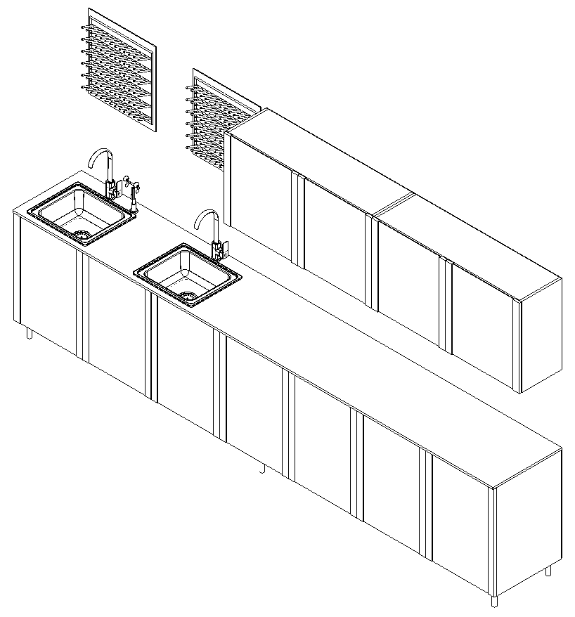  *pavyzdinė vizualizacija  - PSSLDS konstrukcijos matmenys PxGxA: 3900(±100)x630(±50)x 2100(±50) mm  - PSSLDS cokolio aukštis 120(±20) mm  - PSSLDS 2 spintelių matmenys PxGxA 1200(±50)x600(±50)x760(±50) mm su dvejomis varstomomis durelėmis su užraktu  - PSSLDS 1 spintelės matmenys PxGxA 1500(±50)x600(±50)x760(±50) mm su trejomis sekcijomis (pločiai 600/300/600 mm) su 3 varstomomis durelėmis su užraktu  - PSSLDS stalviršio medžiaga kompaktiškas aukšto slėgio laminatas (compact HPL) (diaugiasluoksnė lakštinė medžiaga, gaminama aukšto slėgio ir aukštos temperatūros sąlygomis presuojant keliasdešimt sluoksnių popieriaus (neturi būti naudojama drožlių plokštė) ne plonesnė kaip 20 mm storio, stalviršio aukštis nuo grindų 900(±20) mm, matmenys PxG 3900(±100)x630(±50)  - PSSLDS turi būti integruotos 2 polipropileno kriauklės ne mažesnės kaip 400x400 mm (dubens matmenys) su 2 karšto ir šalto vandens svirtiniais maišytuvais (dengti epoksidine danga) ir 1 avariniu akių dušeliu  - Galinė sienelė kompaktiškas HPL 10 mm storio, aukštis 1200(±50) mm, plotis 3900(±50) mm (nededamos už pakabinamų spintelių)  - PSSLDS turi būti integruoti 2 elektros stovai su ne mažiau kaip 4 elektros lizdais (230V ne mažiau kaip 15A), skirtuminės srovės ir virš srovių apsauga ne mažesnė kaip C14A, RJ45 lizdu interneto prisijungimui, avarinio išjungimo mygtuku ir turi būti valdomas nuotoliniu būdu iš valdymo modulio, valdymo pulto ant mokytojo stalo ir per mobilią aplikaciją Android ir iOS sistemoms (viena aplikacija turi valdyti visas sistemas)  - PSSLDS turi būti 2 džiovinimo lentos (tvirtinamos virš stalviršio)  - PSSLDS turi būti 2 pakabinamos spintelės, kurių matmenys PxGxA 1200(±50)x350(±50)x600(±50) mm su dvejomis varstomomis durelėmis su užraktu  - Baldas turi būti pagamintas iš LMDP laminuoto HPL (fasadai ir korpusas)  Baldo spalva parenkama iš ne mažiau kaip 10 spalvų, tarp kurių būtų ne mažiau 5 pilkos spalvos atspalvių, kurios viena turi būti RAL7035 arba analogas ir 5 akcentinių spalvų iš kurių ne mažiau kaip viena medžio imitacijos.  - Plokštės storis ne plonesnis kaip 18 mm.  - Matomos briaunos laminuojamos ne plonesne nei 2 mm PVC briauna. | - PSSLDS konstrukcijos matmenys PxGxA: [nurodyti , plotis x gylis x aukštis] mm  - PSSLDS cokolio aukštis [nurodyti konkrečiai] mm  - PSSLDS 2 spintelių matmenys PxGxA [nurodyti , plotis x gylis x aukštis] mm su dvejomis varstomomis durelėmis su užraktu  - PSSLDS 1 spintelės matmenys PxGxA [nurodyti , plotis x gylis x aukštis] mm su trejomis sekcijomis (pločiai 600/300/600 mm) su 3 varstomomis durelėmis su užraktu  - PSSLDS stalviršio medžiaga kompaktiškas aukšto slėgio laminatas (compact HPL) (diaugiasluoksnė lakštinė medžiaga, gaminama aukšto slėgio ir aukštos temperatūros sąlygomis presuojant keliasdešimt sluoksnių popieriaus (neturi būti naudojama drožlių plokštė) [nurodyti konkrečiai] mm storio, stalviršio aukštis nuo grindų [nurodyti konkrečiai] mm, matmenys PxG [nurodyti , plotis x gylis]  - PSSLDS integruotos 2 polipropileno kriauklės [nurodyti konkrečiai] mm (dubens matmenys) su 2 karšto ir šalto vandens svirtiniais maišytuvais (dengti epoksidine danga) ir 1 avariniu akių dušeliu  - Galinė sienelė kompaktiškas HPL 10 mm storio, aukštis [nurodyti konkrečiai] mm, plotis [nurodyti konkrečiai] mm (nededamos už pakabinamų spintelių)  - PSSLDS integruoti 2 elektros stovai su [nurodyti konkrečiai] elektros lizdais (230V [nurodyti konkrečiai] A), skirtuminės srovės ir virš srovių apsauga [nurodyti konkrečiai], RJ45 lizdu interneto prisijungimui, avarinio išjungimo mygtuku ir valdomas nuotoliniu būdu iš valdymo modulio, valdymo pulto ant mokytojo stalo ir per mobilią aplikaciją Android ir iOS sistemoms (viena aplikacija turi valdyti visas sistemas)  - PSSLDS [nurodyti konkrečiai] džiovinimo lentos (tvirtinamos virš stalviršio)  - PSSLDS [nurodyti konkrečiai] pakabinamos spintelės, kurių matmenys PxGxA [nurodyti , plotis x gylis x aukštis] mm su dvejomis varstomomis durelėmis su užraktu  - Baldas pagamintas iš LMDP laminuoto HPL (fasadai ir korpusas) [nurodyti taip/ne]  Baldo spalva parenkama iš [nurodyti konkrečiai] spalvų, tarp kurių [nurodyti konkrečiai] pilkos spalvos atspalvių, kurios viena turi būti RAL7035 arba analogas ir 5 akcentinių spalvų iš kurių ne mažiau kaip viena medžio imitacijos.  - Plokštės storis [nurodyti konkrečiai] mm.  Matomos briaunos laminuojamos [nurodyti konkrečiai] mm PVC briauna. | ......................  [įrašyti]
2.4. | Laboratorinė spinta (LS) – 2 vnt.  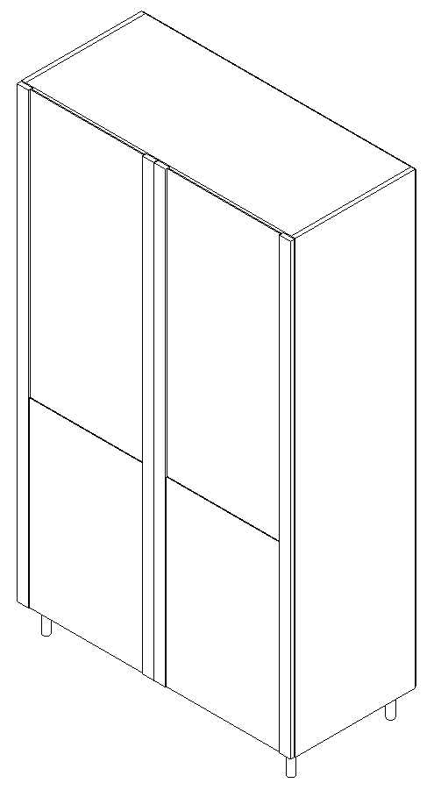  *pavyzdinė vizualizacija  - LS matmenys PxGxA 1200(±50)x600(±50)x2100(±50) mm  - LS spintos su cokoliu aukštis 120(±20) mm  - LS turi būti 2 varstomos durys, su užrakto mechanizmu su 4 reguliuojamo aukščio lentynomis  - Baldas turi būti pagamintas iš LMDP laminuoto HPL (fasadai ir korpusas)  - Baldo spalva parenkama iš ne mažiau kaip 10 spalvų, tarp kurių būtų ne mažiau 5 pilkos spalvos atspalvių, kurios viena turi būti RAL7035 arba analogas ir 5 akcentinių spalvų iš kurių ne mažiau kaip viena medžio imitacijos.  - Plokštės storis ne plonesnis kaip 18 mm.  - Matomos briaunos laminuojamos ne plonesne nei 2 mm PVC briauna. | - LS matmenys PxGxA [nurodyti , plotis x gylis x aukštis] mm  - LS spintos su cokoliu aukštis [nurodyti konkrečiai] mm  - LS yra [nurodyti konkrečiai] varstomos durys, su užrakto mechanizmu su [nurodyti konkrečiai] reguliuojamo aukščio lentynomis  - Baldas pagamintas iš LMDP laminuoto HPL (fasadai ir korpusas) [nurodyti taip/ne]  - Baldo spalva parenkama iš [nurodyti konkrečiai] spalvų, tarp kurių [nurodyti konkrečiai] pilkos spalvos atspalvių, kurios viena turi būti RAL7035 arba analogas ir 5 akcentinių spalvų iš kurių ne mažiau kaip viena medžio imitacijos.  - Plokštės storis [nurodyti konkrečiai] mm.  Matomos briaunos laminuojamos [nurodyti konkrečiai] mm PVC briauna. | ......................  [įrašyti]
2.5. | Reikmenų spintelė (RS) – 1 vnt.  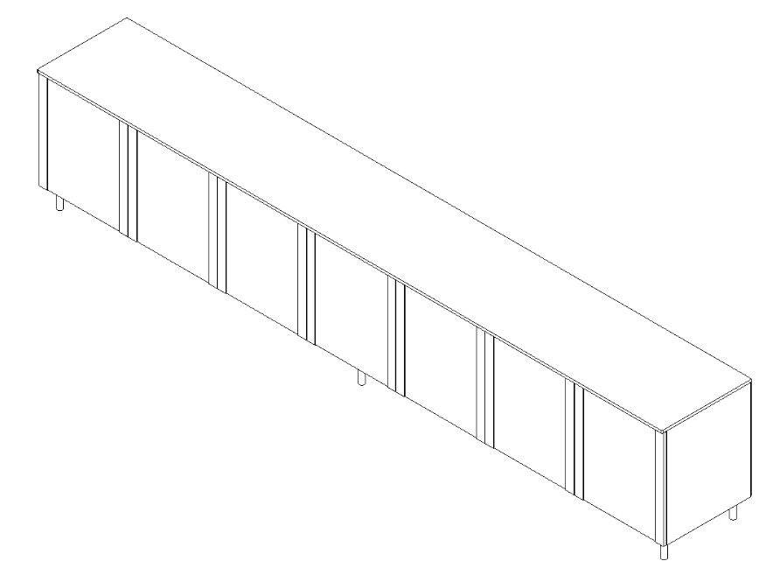  *pavyzdinė vizualizacija  - RS bendri konstrukcijos matmenys PxGxA 4300(±50)x550(±50)x750(±20) mm  - RS cokolio aukštis 120(±20) mm  - RS turi būti 2 dviejų sekcijų spintelės su dvejomis stumdomomis durimis, matmenys PxGxA 1500(±50)x550(±50)x605(±20) mm ir kiekvienos sekcijos plotis 750(±50) mm, bei 2 lentynėlės po vieną kiekvienoje sekcijoje  - RS turi būti 1 spintelė su dvejomis stumdomomis durimis, kurios matmenys PxGxA 700(±50)x550(±50) x605(±20) mm ir 1 lentynėlė  - RS turi būti 1 stalviršis LMDP laminuoto HPL, storis ne plonesnis kaip 25 mm, o briauna ne plonesnė kaip 2 mm PVC ir matmenys PxG 1500(±50)x550(±50) mm  - RS turi būti 1 stalviršis LMDP laminuoto HPL, storis ne plonesnis kaip 25 mm, o briauna ne plonesnė kaip 2 mm PVC ir matmenys PxG 2200(±50)x550(±50) mm  - Baldas turi būti pagamintas iš LMDP laminuoto HPL (fasadai ir korpusas)  - Baldo spalva parenkama iš ne mažiau kaip 10 spalvų, tarp kurių būtų ne mažiau 5 pilkos spalvos atspalvių, kurios viena turi būti RAL7035 arba analogas ir 5 akcentinių spalvų iš kurių ne mažiau kaip viena medžio imitacijos.  - Plokštės storis ne plonesnis kaip 18 mm.  - Matomos briaunos laminuojamos ne plonesne nei 2 mm PVC briauna. | - RS bendri konstrukcijos matmenys PxGxA [nurodyti , plotis x gylis x aukštis] mm  - RS cokolio aukštis [nurodyti konkrečiai] mm  - RS yra 2 dviejų sekcijų spintelės su dvejomis stumdomomis durimis, matmenys PxGxA [nurodyti , plotis x gylis x aukštis] mm ir kiekvienos sekcijos plotis [nurodyti konkrečiai] mm, bei [nurodyti konkrečiai] lentynėlės po vieną kiekvienoje sekcijoje  - RS yra 1 spintelė su dvejomis stumdomomis durimis, kurios matmenys PxGxA [nurodyti , plotis x gylis x aukštis] mm ir 1 lentynėlė  - RS yra 1 stalviršis LMDP laminuoto HPL, storis [nurodyti konkrečiai] mm, o briauna [nurodyti konkrečiai] mm PVC ir matmenys PxG [nurodyti , plotis x gylis] mm  - RS yra 1 stalviršis LMDP laminuoto HPL, storis [nurodyti konkrečiai] mm, o briauna [nurodyti konkrečiai] mm PVC ir matmenys PxG [nurodyti , plotis x gylis] mm  - Baldas pagamintas iš LMDP laminuoto HPL (fasadai ir korpusas) [nurodyti taip/ne]  - Baldo spalva parenkama iš [nurodyti konkrečiai] spalvų, tarp kurių [nurodyti konkrečiai] pilkos spalvos atspalvių, kurios viena turi būti RAL7035 arba analogas ir 5 akcentinių spalvų iš kurių ne mažiau kaip viena medžio imitacijos.  - Plokštės storis [nurodyti konkrečiai] mm.  Matomos briaunos laminuojamos [nurodyti konkrečiai] mm PVC briauna. | ......................  [įrašyti]
2.6. | Darbo stalas su integruotais elektros stovais (DSSIES) – 1 vnt.  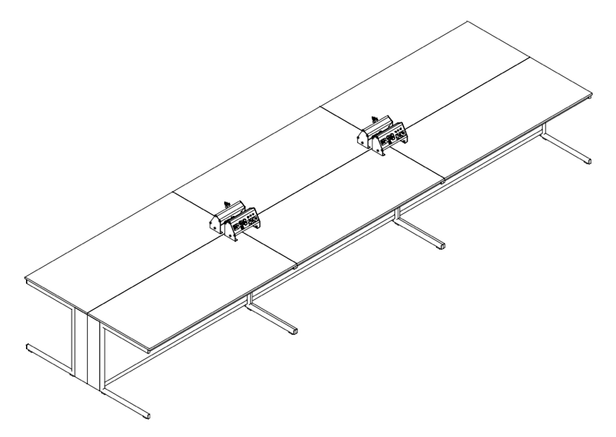  *pavyzdinė vizualizacija  - DSSIES konstrukcijos matmenys PxGxA 6000(±100)x1500(±100)x750(±50) mm  - DSSIES turi būti sudarytas iš 6 stalų jungiamų tarpusavyje, kurių bendras matmuo PxGxA: 2000(±100)x750(±50)x750(±50) mm, atraminė konstrukcija C-formos rėmai, po stalu suformuotas baldinis pastorinimas komunikacijų uždengimui, stalviršis ne plonesnis kaip 25 mm storio LMDP laminuotas HPL su ne plonesnė kaip 2 mm PVC briauna  - DSSIES turi būti integruoti ne mažiau kaip 4 elektros stovai, su ne mažiau kaip 6 elektros lizdais, 230V ne mažiau kaip 14A, skirtuminės srovės ir virš srovių apsauga C16A, RJ45 lizdu interneto prisijungimui, avarinio išjungimo mygtuku, valdomu nuotoliu iš valdymo modulio, valdymo pulto ant mokytojo stalo ir per mobilią aplikaciją Android ir iOS sistemose  - Baldas turi būti pagamintas iš LMDP laminuoto HPL (fasadai ir korpusas)  - Baldo spalva parenkama iš ne mažiau kaip 10 spalvų, tarp kurių būtų ne mažiau 5 pilkos spalvos atspalvių, kurios viena turi būti RAL7035 arba analogas ir 5 akcentinių spalvų iš kurių ne mažiau kaip viena medžio imitacijos.  - Plokštės storis ne plonesnis kaip 18 mm.  - Matomos briaunos laminuojamos ne plonesne nei 2 mm PVC briauna. | - DSSIES konstrukcijos matmenys PxGxA [nurodyti , plotis x gylis x aukštis] mm  - DSSIES sudarytas iš 6 stalų jungiamų tarpusavyje, kurių bendras matmuo PxGxA: [nurodyti , plotis x gylis x aukštis] mm, atraminė konstrukcija C-formos rėmai, po stalu suformuotas baldinis pastorinimas komunikacijų uždengimui, stalviršis [nurodyti konkrečiai] mm storio LMDP laminuotas HPL su [nurodyti konkrečiai] mm PVC briauna  - DSSIES yra integruoti [nurodyti konkrečiai] elektros stovai, su [nurodyti konkrečiai] elektros lizdais, 230V [nurodyti konkrečiai] A, skirtuminės srovės ir virš srovių apsauga [nurodyti konkrečiai], RJ45 lizdu interneto prisijungimui, avarinio išjungimo mygtuku, valdomu nuotoliu iš valdymo modulio, valdymo pulto ant mokytojo stalo ir per mobilią aplikaciją Android ir iOS sistemose [nurodyti taip/ne]  - Baldas pagamintas iš LMDP laminuoto HPL (fasadai ir korpusas) [nurodyti taip/ne]  - Baldo spalva parenkama iš [nurodyti konkrečiai] spalvų, tarp kurių [nurodyti konkrečiai] pilkos spalvos atspalvių, kurios viena turi būti RAL7035 arba analogas ir 5 akcentinių spalvų iš kurių ne mažiau kaip viena medžio imitacijos.  - Plokštės storis [nurodyti konkrečiai] mm.  Matomos briaunos laminuojamos [nurodyti konkrečiai] mm PVC briauna. | ......................  [įrašyti]
2.7. | Mokytojo stalas (MS) – 1 vnt.  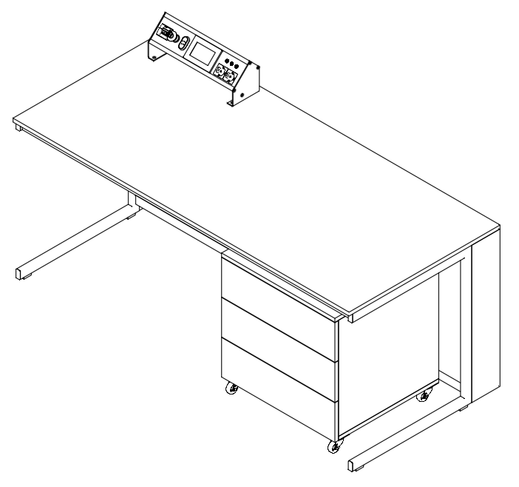  *pavyzdinė vizualizacija  - MS konstrukcijos matmenys PxGxA 2000(±100)x800(±100)x750(±50) mm  - MS fiksuoto aukščio stalas, atraminė konstrukcija C-formos rėmas, po stalu suformuota baldinis pastorinimas komunikacijų uždengimui, stalviršis ne plonesnis kaip 25 mm storio LMDP laminuotas HPL su ne plonesne kaip 2 mm PVC briauna  - MS stale turi būti integruotas elektros stovas (ES) skirtas valdymo inžinerinių komunikacijų valdymui  - ES turi būti elektros lizdų komplektas (ne mažiau kaip 4 lizdai 230V, ne mažesni kaip 14A, ne mažiau kaip 1 RJ45 lizdas interneto prisijungimui, skirtuminės srovės ir viršsrovių apsauga RCBO ne mažesnė kaip C14A, avarinio išjungimo mygtukas su rakteliu atjungiantis maitinimą visiems elektros stovams ir inžinerių komunikacijų sparnui, darbo vietų apšvietimo valdymas, atskirų stovų elektros ijungimas/išjungimas ir visas valdymas turi būti per mobilią aplikaciją Android ir iOS sistemose  - MSLF turi būti ne mažiau kaip 1 mobili spintelė su ratukais, kurios dydis ne mažesnis kaip PxGxA 600(±20)x550(±20)x640(±20) mm su 1 stalčiumi ir 1 durelėmis su užrakto mechanizmais | - MS konstrukcijos matmenys PxGxA [nurodyti , plotis x gylis x aukštis] mm  - MS fiksuoto aukščio stalas, atraminė konstrukcija C-formos rėmas, po stalu suformuota baldinis pastorinimas komunikacijų uždengimui, stalviršis [nurodyti konkrečiai] mm storio LMDP laminuotas HPL su [nurodyti konkrečiai] mm PVC briauna  - MS stale integruotas elektros stovas (ES) skirtas valdymo inžinerinių komunikacijų valdymui [nurodyti taip/ne]  - ES yra elektros lizdų komplektas ([nurodyti konkrečiai] lizdai 230V, [nurodyti konkrečiai] A, [nurodyti konkrečiai] RJ45 lizdas interneto prisijungimui, skirtuminės srovės ir viršsrovių apsauga RCBO [nurodyti konkrečiai], avarinio išjungimo mygtukas su rakteliu atjungiantis maitinimą visiems elektros stovams ir inžinerių komunikacijų sparnui, darbo vietų apšvietimo valdymas, atskirų stovų elektros ijungimas/išjungimas ir visas valdymas per mobilią aplikaciją Android ir iOS sistemose [nurodyti taip/ne]  MSLF yra [nurodyti konkrečiai] mobili spintelė su ratukais, kurios dydis PxGxA [nurodyti , plotis x gylis x aukštis] mm su 1 stalčiumi ir 1 durelėmis su užrakto mechanizmais | ......................  [įrašyti]

Pateikdamas šią užpildytą techninę specifikaciją patvirtinu (deklaruoju), kad siūlomos prekės atitiks nustatytus reikalavimus.

https://vpt.lrv.lt/media/viesa/saugykla/2025/5/5VW6xHmX4b8.pdf

